Cara Mudah Membuat Website dengan Weebly
Weebly adalah salah satu penyedia layanan untuk membuat website gratis. Untuk akun versi "free" bisa membuat hingga 2 buah website. Dan tidak ada batasan limit storage ataupun bandiwth ataupun jumlah postingan. Untuk weebly cara pembuatan website membutuhkan dukungan plugin flash player. (Silahkan unduh dulu di sini -> www.adobe.com/products/flashplayer.html Jika belum). Weebly ini juga sangat SEO friendly. Cara pembuatan website pun bermodel drag n drop. Untuk web profesional anda bisa membelinya yang versi pro. Tiap akun pro dapat membuat 10 buah website. Dan copyleft dari weebly bisa dihapus. Tertarik dengan weebly? website saya ini dibuat pula dengan weebly. Daftar saja ke sini. Weebly.com, untuk tutorial silahkan ikuti saja postingan dibawah ini. ^_^
http://www.cidtux.net/cara-mudah-membuat-website.html

1. Membuat website dengan weebly
2. Fitur Akun Free dan Pro dari Weebly
3. Mendapatkan Fitur Pro dengan mengajak teman bergabung menggunakan Weebly
4. Mengedit dan Menghapus akun weebly
5. Cara Upgrade Akun Weebly ke Pro via Kartukredit / paypal
6. Setting Custom domain pada Weebly
7. Mengenal weebly Editor - Dashboard untuk merancang website
8. Membuat, menduplikasi, dan menghapus website pada weebly
9. Membuat halaman / pages di weebly
10. Membuat halaman drop down menu di weebly
11. Menambah konten teks paragraf di weebly
12. Menambah konten video youtube di weebly
13. Menambah konten gambar, galeri foto, dan slideshow di weebly
14. Membuat Formulir kontak pada weebly
15. Membuat multiple kolom di weebly
16. Memasang konten flash (swf) di weebly
17. Memasang google maps pada weebly
18. Mengunggah Berkas di weebly (Upload File)
19. Mengunggah Video di Weebly (Khusus Akun Pro)
20. Mengunggah Audio di Weebly (Akun Pro)
21. Embedding dokumen ke weebly (Akun Pro)
22. Menambah kode html di Weebly
23. Membuat garis pembatas di weebly
24. Membuat halaman survey di weebly
25. Membuat form surat undangan di weebly
26. Menambah Forum Tal.ki di weebly
27. Membuat polling di weebly
28. Menjual Produk (toko online/ecommerce) di Weebly
29. Cara mendaftar google adsense dengan weebly
30. Contoh membuat Konten halaman di weebly
31. Cara membuat blog di weebly
32. Cara membuat read more untuk blog weebly
33. Cara mengedit Judul dan URL postingan blog di weebly
34. Aneka Blog sidebar di weebly
35. Mengubah halaman menjadi tautan pada weebly
36. Menyembunyikan Halaman dari Navigasi pada weebly
37. Memberi password pada halaman di weebly pro
38. Mengganti, menampilkan dan menghilangkan judul website pada weebly
39. Upload Favicon ke weebly (pro)
40. Mengganti footer message pada weebly pro
41. Optimasi SEO pada Weebly
42. Membuat versi Mobile untuk weebly
43. Maintenance website dan mengunduh/backup website pada weebly
44. Mengganti dan mengkustomisasi Tema untuk Weebly
45. Menambahkan Editor atau penulis lain di weebly
46. Membuat kolom komentar dari intensedebate di Weebly
Dengan sedikit tutorial ini mudah-mudahan anda bisa membangun website dengan weebly.
Semoga berguna.
^_^

Membuat website dengan weebly

Weebly adalah layanan untuk membuat website, seperti pada blog saya ini. Dibuat dengan menggunakan weebly. Untuk mendaftar ke weebly cukup mudah. Anda harus memiliki sebuah email, lalu cukup masukkan nama, email, dan password saja untuk mendaftar.

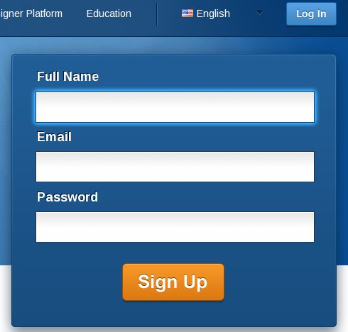  1. Isikan Nama, email. dan password, lalu klik sign up, dan cek email anda untuk verifikasi. | 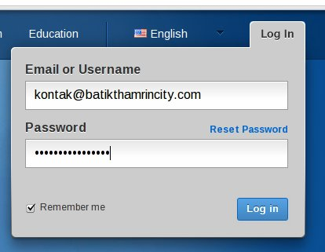  2. Login dengan usernam dan password yang telah dibuat, lalu klik login

Jika sudah maka akan masuk ke halaman dashboard weebly.

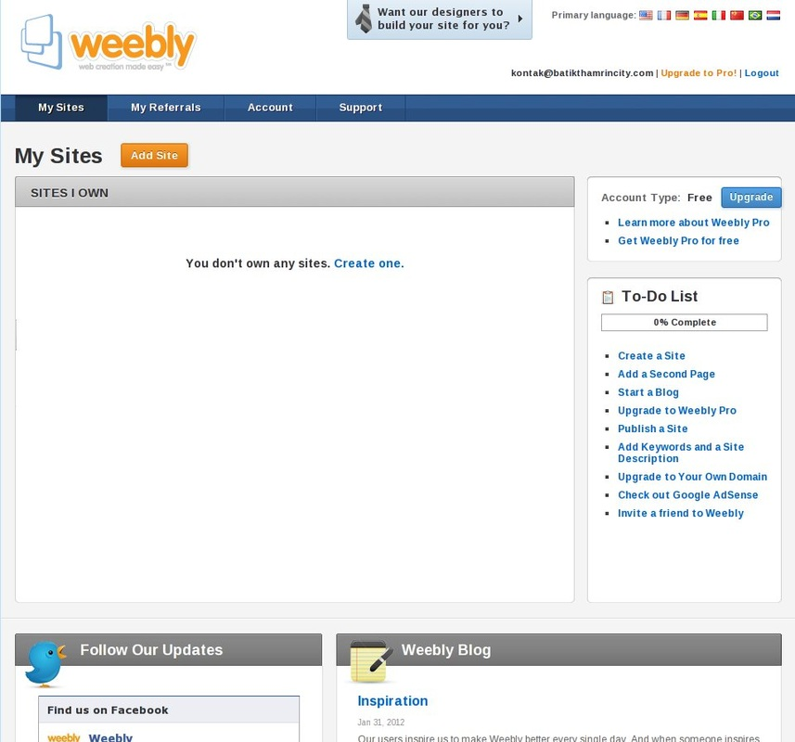

3. Lalu klik addsite, atau create one untuk memulai membuat website.
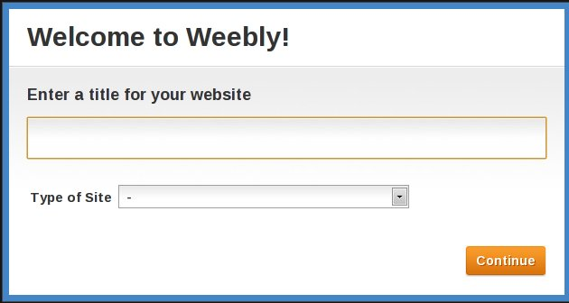  4. Ketik judul website, dalam contoh "cobabuat", lalu pilih type site yang cocok, lalu klik continue. | 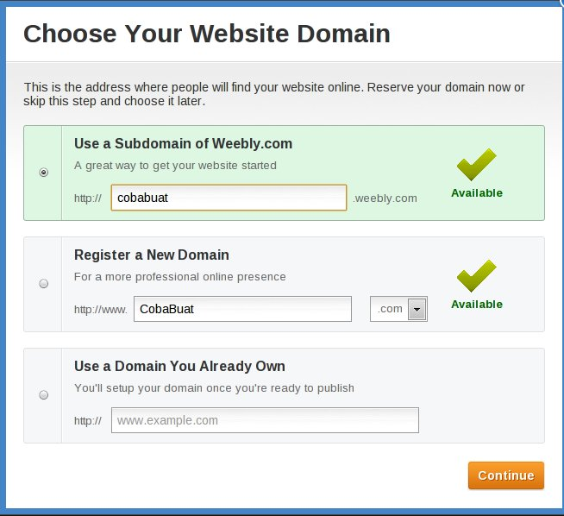  5. Lalu pilih subdomain dalam contoh "cobabuat". Untuk custom domain akan ditulis khusus nanti. untuk register domain saya sarankan gunakan layanan domain lain. Klik continue jika sudah.

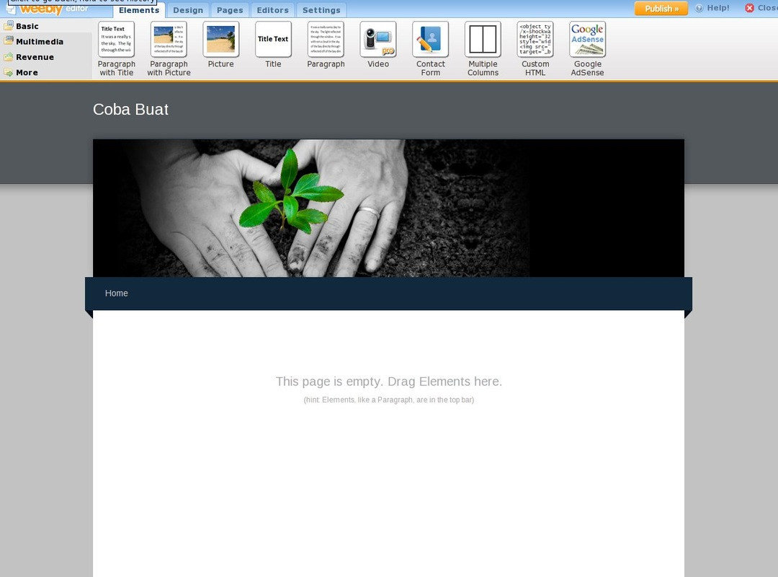

6. Halaman kerja dari weebly.
Lalu untuk mempublikasikan weebsite, klik publish. Maka pada saat membuka alamat cobabuat.weebly.com akan seperti ini:
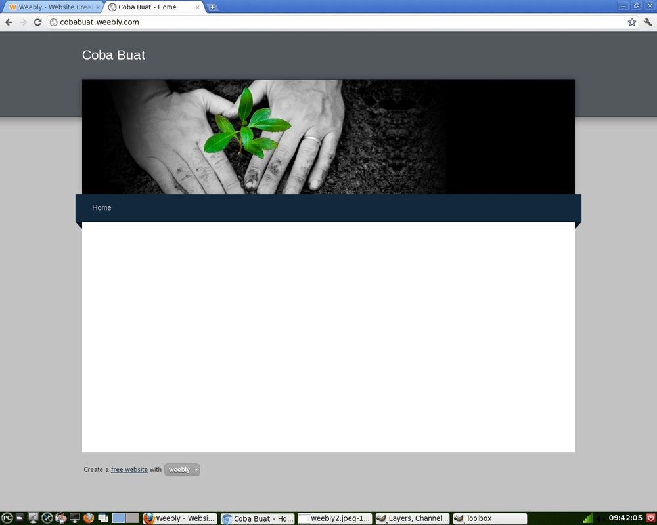

Ok nantikan postingan selanjutnya semoga berguna.

Fitur Akun Free dan Pro dari Weebly

Untuk akun free dan pro memiliki perbedaan fitur. Walau pada dasarnya fitur akun free sudah sangat power full untuk membuat website. Hal yang membedakan antara akun pro dan free bisa dilihat dibawah ini.
AKUN FREE  - Diperbolehkan membuat maksimal 2 website  - Tidak bisa mengupload video, audio.  - Tidak bisa memasang dokumen pdf (embedding)  - Footer weebly tidak bisa dihapus. | AKUN PRO  - Diperbolehkan membuat maksimal 10 website  - Bisa mengupload video, audio (private label)  - Bisa memasang dokumen pdf (embedding)  - Footer weebly bisa dihapus
Selebihnya fiturnya sama persis, unlimited bandwith cloud hosting, unlimited storage. Biarpun diterjang traffic besar tidak begitu masalah. Karena weebly ini berada di 1000 besar alexa tentunya hostingnya tidak perlu dipertanyakan lagi.
Semoga berguna.

Mendapatkan Fitur Pro dengan mengajak teman bergabung menggunakan Weebly

Selain metode pembayaran melalui paypal/kartukredit. Untuk mendapatkan fitur pro juga bisa dengan mengundang teman untuk mendaftar ke weebly. Tiap 1 orang yang diajak maka anda akan mendapatkan fitur pro selama 1 bulan, maksimal 6 bulan gratis fitur pro (6 referral). Untuk memulai mengajak teman langsung saja menuju dashboard weebly.
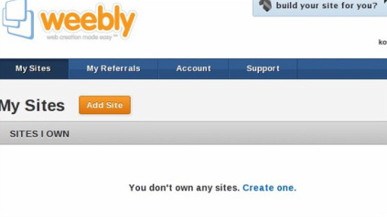
1. Klik pada "My Referrals"
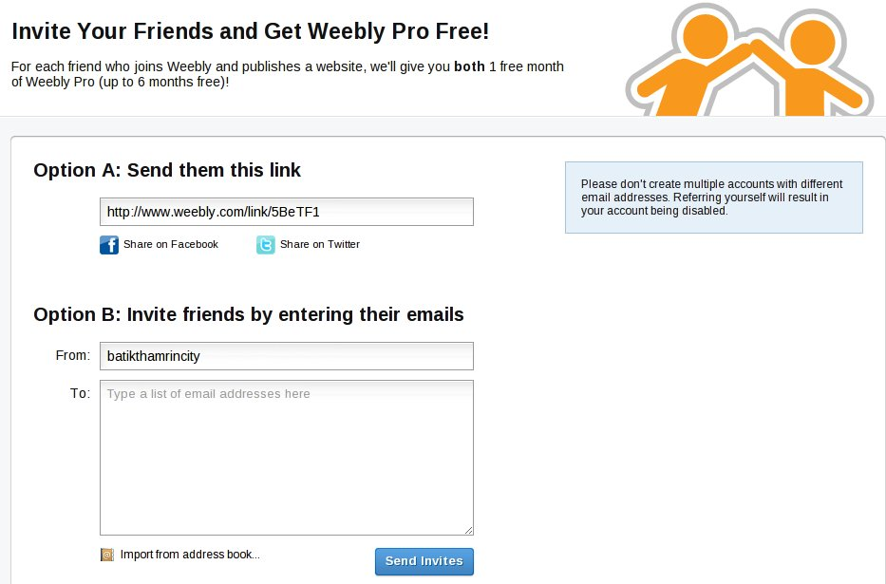
2. Disitu ada link referral, copy, lalu share ke teman-teman melalui jaringan sosial. (plurk/fb/twutter dll). atau bisa mengundang melalui pesan email.
Semoga berguna

Mengedit dan Menghapus akun weebly

Untuk mengedit username dan password di weebly, ataupun menghapus akun untuk selamanya, cukup mudah. Anda cukup masuk ke tab account.
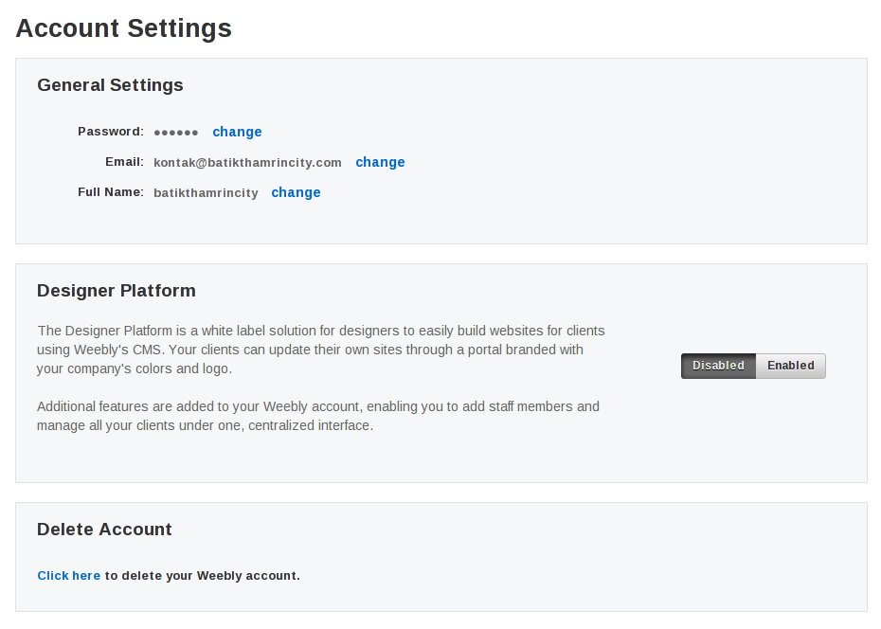
Untuk mengganti detail username, pasword dan email, cukup masuk ke kolom General Settings. Lalu klik change. Ganti dengan sesuai yang diinginkan.
Untuk menghapus akun, masuk ke kolom Delete account, lalu klik "click here" untuk menghapus. **Jika anda sudah yakin untuk menghapusnya**
Untuk kolom designer platform tidak akan dibahas, karena itu untuk designer dengan brand sendiri.
Semoga berguna

Cara Upgrade Akun Weebly ke Pro via Kartukredit / paypal

Selain cara gratis, anda bisa juga dengan cara membayar menggunakan kartu kredit atau paypal. Atau anda bisa juga menggunakan jasa pembayaran oleh pihak ketiga. Langsung saja klik upgrade to pro pada dashboard.
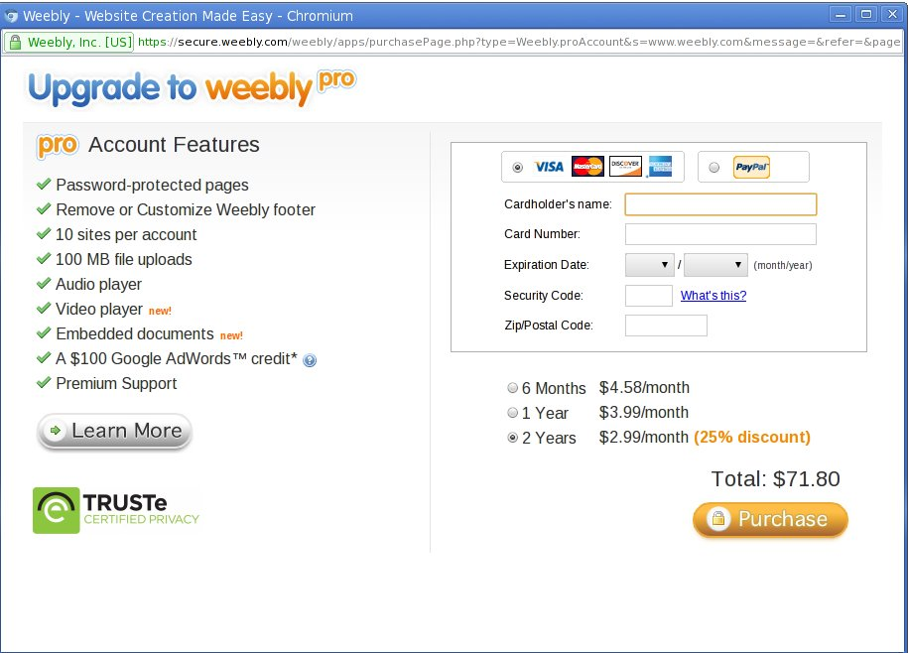
Langsung saja masukkan data kartu kredit anda, atau bisa menggunakan paypal. Lalu pilih jangka waktu 6 bulan, 1 tahun atau 2 tahun. Lalu klik Purchase. Maka akun anda telah menjadi akun pro.
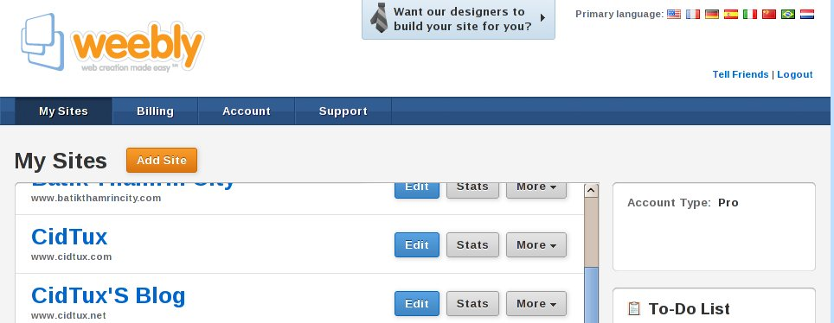
dan halaman dashboard akan berubah menjadi seperti ini. terdapat menu billing untuk melihat waktu expired atau untuk memperpanjang.
Selanjutnya anda dapat menggunakan fitur-fitur dari akun pro.
Semoga berguna

Setting Custom domain pada Weebly
Untuk setting domain pada weebly bisa pada saat pertama kali membuat website, atau setelah membuat website. Pada saat membuat website bisa langsung diisi nama domainnya seperti gambar dibawah ini.
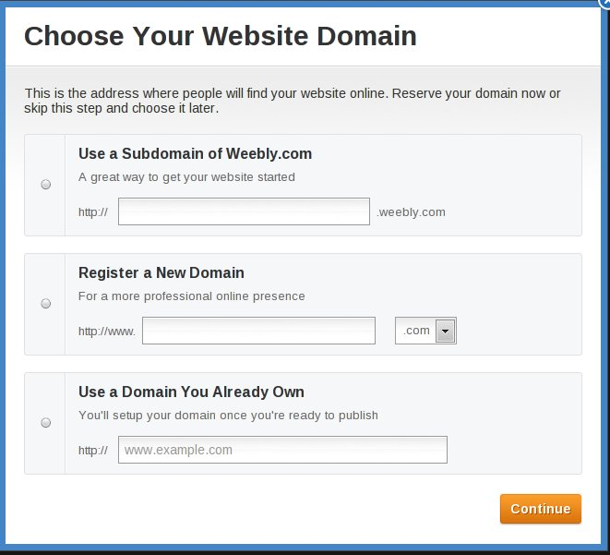
Klik pada "Use a Domain You Already Own" lalu masukkan alamat, menggunakan www, lalu klik continue. Lalu klik publish.
Lalu pada domain manager, atau penyedia domain layanan anda, atur A record seperti berikut.
namadomain.com 199.34.228.100
www.namadomain.com 199.34.228.100
Atau minta diaturkan saja sama penyedia layanan domainnya agar lebih mudah.
Jika website anda masih berlamat subdomain bisa diatur pada weebly editor. Klik pada tab settings.
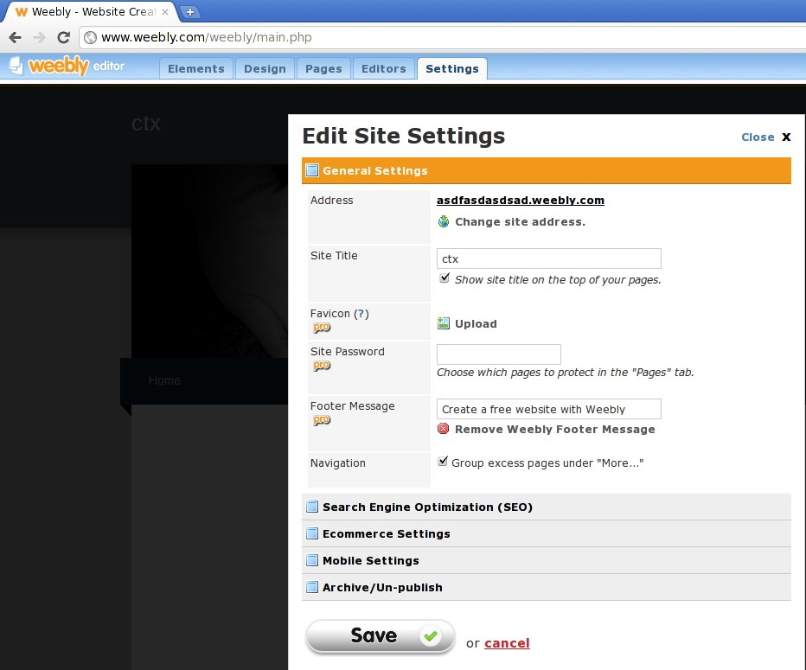
pada general settings, klik change site address, maka akan muncul pada gambar pertama diatas, lalu continue.
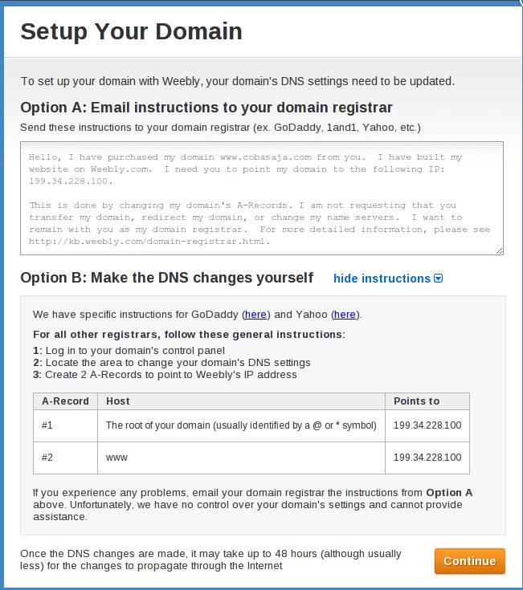
setting dns di penyedia layanan domain anda, lalu continue, lalu save, dan publish.
Nah selesai, sekarang domain nya sudah tidak menggunakan subdomain lagi. Semoga berguna.

Mengenal weebly Editor - Dashboard untuk merancang website
02/06/2012

Untuk memulai membuat website di weebly, browser anda harus mendukung flash player agar lebih optimal. Untuk merancang website di weebly diberi nama dengan weebly editor. Untuk masuk ke weebly editor. Pilih website yang diinginkan lalu klik edit pada dashboard utama.
klik edit
Nanti akan muncul seperti dibawah ini:
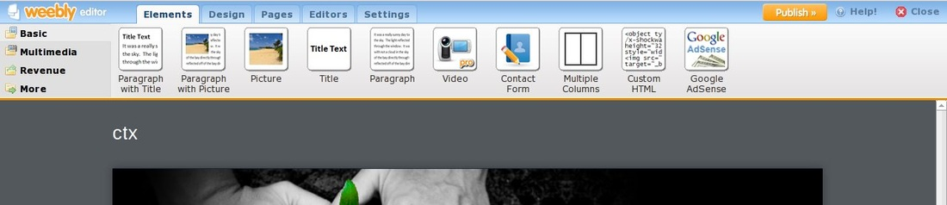
Kolom elemen adalah tempat untuk mengisi konten. Cukup drag dan drop untuk memulai membuat konten.
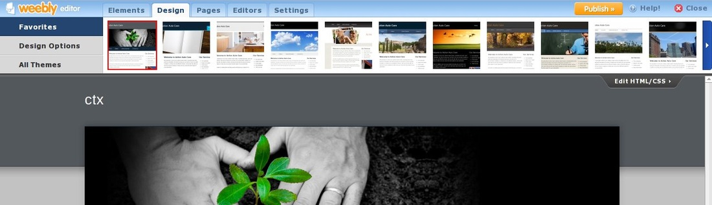
Kolom Design adalah tempat untuk memilih template, anda juga bisa mengedit template secara manual melalu "edit html/css"
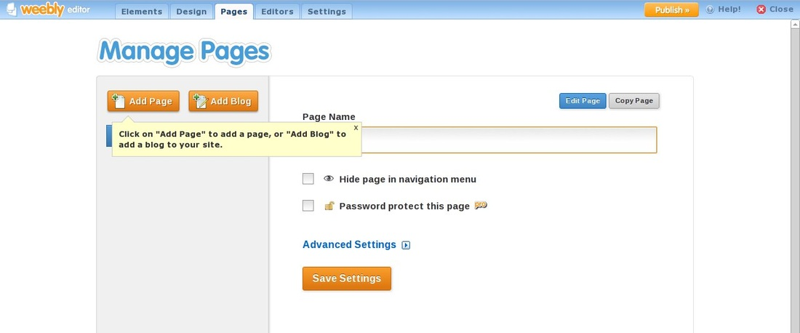
Kolom Pages, untuk menambah halaman-halaman pada website.
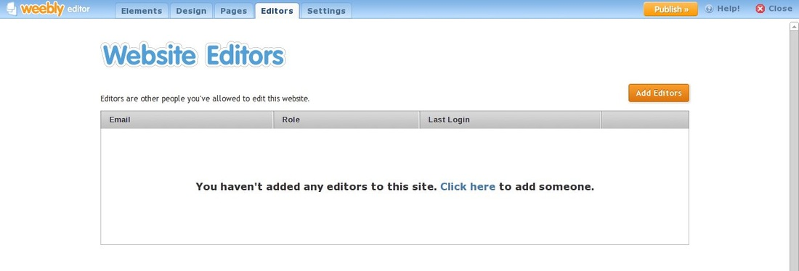
Kolom editors, anda bisa menambah anggota/user lain untuk mengedit website anda.
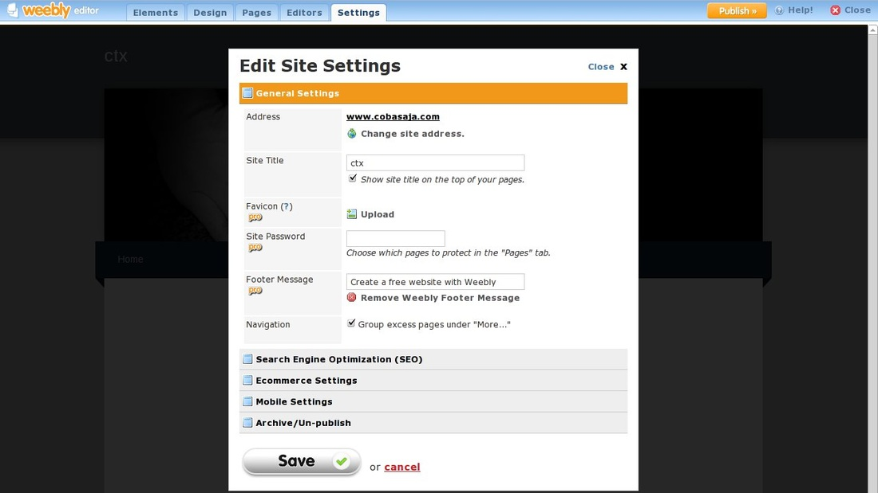
Kolom settings, untuk mengatur alamat website, favicon, footer, seo, mobile settings, unpublish, dan download data website.
Tombol publish adalah untuk mempublikasikan website anda. Tombol close untuk kembali ke halaman dashboard utama
Itulah beberapa halaman dari weebly editor yang akan sering digunakan dalam membuat website dengan weebly.
Semoga berguna.

Membuat, menduplikasi, dan menghapus website pada weebly
02/07/2012

Pada dashboard utama, kita dapat membuat sebuah website, menghapus website, dan dapat pula menduplikasikan website.
MEMBUAT WEBSITE
Klik gambar untuk memperbesar dan melihat keterangan.
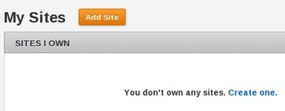
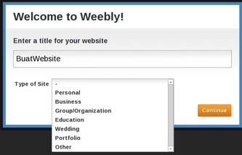
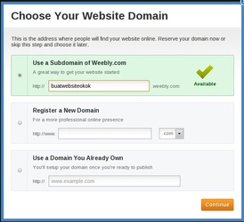
Selesai anda langsung masuk ke weebly editor untuk memulai membuat website. Untuk kembali ke menu dashboard, cukup klik close.
MENDUPLIKASI WEBSITE
Klik gambar untuk memperbesar dan melihat keterangan.
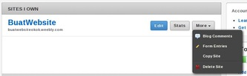
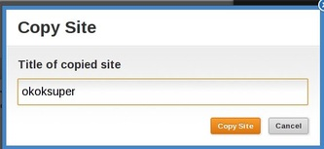
Duplikat telah terbuat namun belum terpublish, dan belum ada nama subdomain, cukup klik edit, lalu klik publish, baru kemudian ketikkan sebuah nama alamat yang diinginkan.
MENGHAPUS WEBSITE
Untuk menghapus website, pada menu dashboard, klik more, lalu klik "delete site"
Selesai semoga berguna.

Membuat halaman / pages di weebly
Pada saat memulai membuat website (masuk pada weebly editor), maka akan ada 1 halaman yang secara default tersedia, yaitu halaman home atau beranda. Posisi tab beranda bisa berada diatas, atau disisi kanan atau kiri tergantung tema.
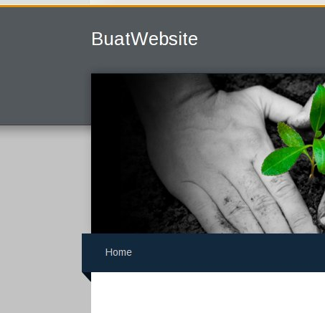
Halaman utama, bisa diganti nama, namun tidak bisa dihapus.
Untuk menambah halaman selanjutnya, klik pada pages, nanti akan muncul seperti ini.

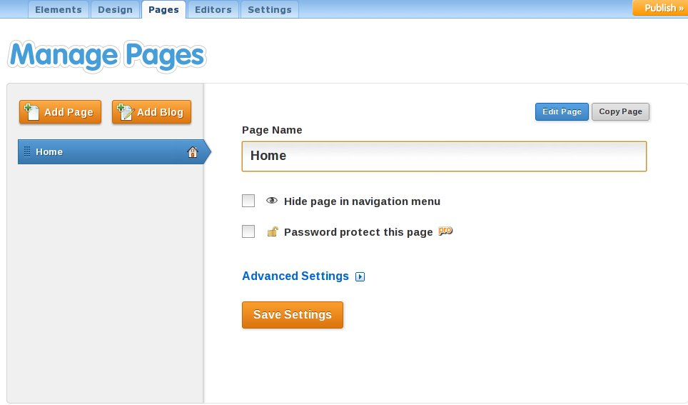
Untuk mengganti nama halaman utama bisa langsung diganti pada kolom page name. Lalu untuk menambah halaman, klik add page.
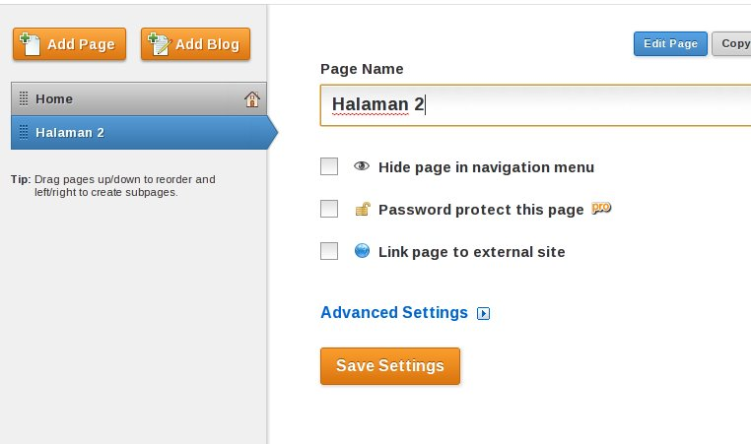
Maka halaman ke 2 akan muncul, lalu edit saja nama halaman pada "page name"nya, lalu save settings.
Untuk halaman 3,4 dan selanjutnya bisa klik "add pages" sesuai yang diinginkan lalu save settings.
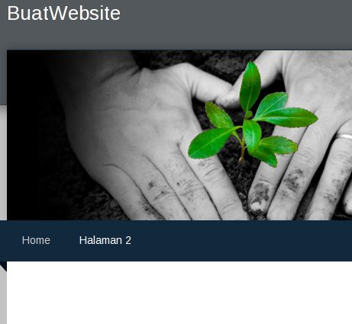
Halaman telah terbuat.
JIka sudah isi konten, lalu jangan lupa Publish agar terlihat jika url website dibuka.
Semoga berguna.

Membuat halaman drop down menu di weebly
Untuk membuat halaman drop down, atau drop left/right (tergantung tema) di weebly cukup mudah dilakukan. Sama seperti pada saat membuat halaman. Masuk ke kolom pages.
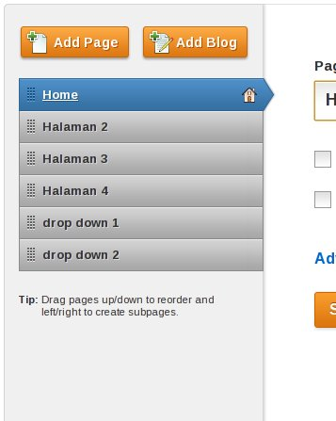  1. Buat halaman yang di inginkan, lalu halaman yang ingin di drop down/left/right, di geser, seperti pada gambar selanjutnya. | 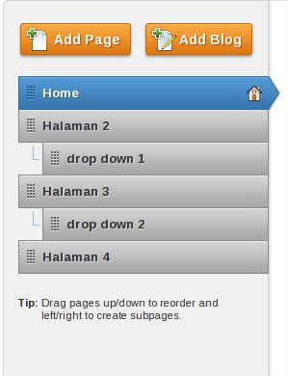  2. Posisi setelah digeser.

Jika sudah save settings, maka hasilnya akan seperti ini.

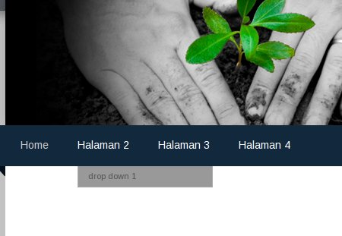

Drop down menu telah terbuat, untuk halaman bisa ditambah dengan add pages. Dan untuk membuat drop down cukup di geser-geser saja :D
Semoga berguna.

Menambah konten teks paragraf di weebly
02/07/2012

Untuk menambah konten teks di halaman weebly mengandalkan mode drag n drop. Pastikan flash player sudah terpasang. Masuk ke website yang ingin diedit. (Weebly editor). Lalu klik pada tab elements untuk memulai.
1. Menambah konten paragraf + Judul.  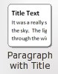  Pilih halaman yang ingin di tambahkan konten.Klik lalu tahan geser atau pindahkan ke area halaman.  Lalu isikan judul yang diinginkan dan isi konten sesuai yang diinginkan. Perhatian elemen ini hanya bisa untuk tulisan saja, tidak bisa paste gambar atau html script. Untuk menulis paragraph atau judul(title) nya saja anda bisa mengambil elemen ini.  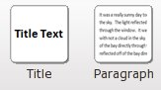 | 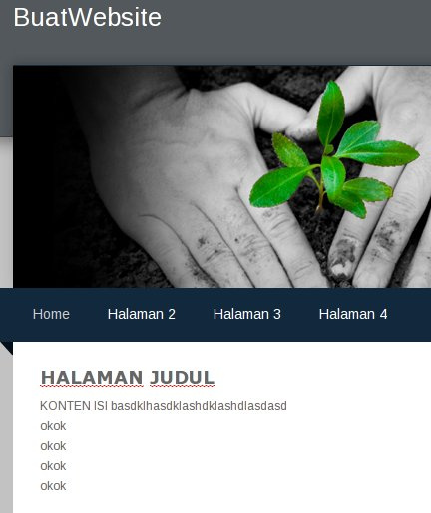  Hasilnya seperti tersebut pada gambar. :)

2. Menambah konten paragraph + gambar + Judul  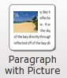  Pilih , lalu masukkan ke halaman yang diinginkan,  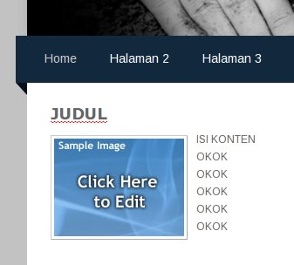  Hampir sama dengan elemen judul dan paragraf, hanya saja ada tambahan untuk upload gambar, click saja pada gambar sample image  klik upload, lalu ambil file yang diinginkan. | 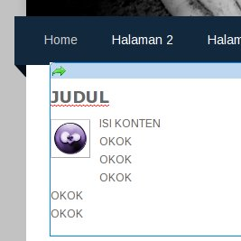  Hasilnya seperti tersebut pada gambar, :)  posisi kiri atau kanan, klik pada gambar pada tab position pilih left/right  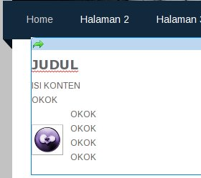  anda bisa meresize gambar, atau memindahkan posisi gambarnya ke atas/bawah dengan mouse langsung.
Selesai, semoga berguna.

Menambah konten video youtube di weebly
Untuk menambah konten video youtube cukup mudah, masuk weebly editor, lalu masuk tab elements, lalu pilih basic atau multimedia. Klik pada ikon youtube.

Klik lalu tahan geser/pindahkan ke area yang diinginkan.  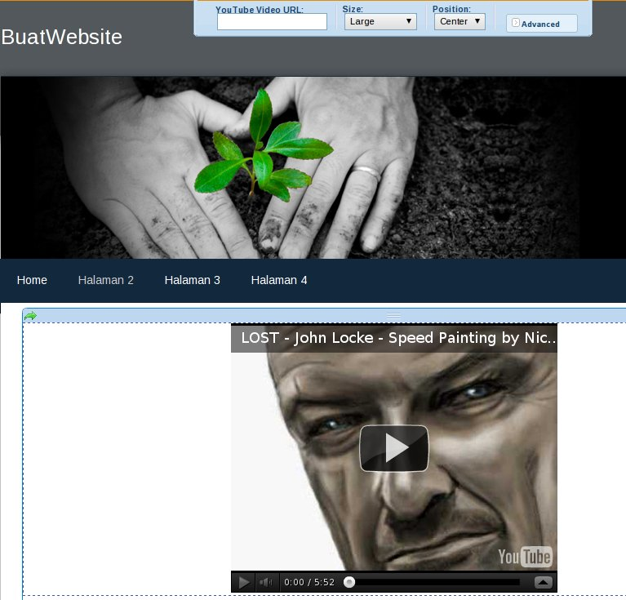  1. Klik pada video | 2. lalu pada panel masukkan youtube url, lalu tentukan size yang diinginkan (S,M,L, XL) dan posisi (kiri, tengah, atau kanan)  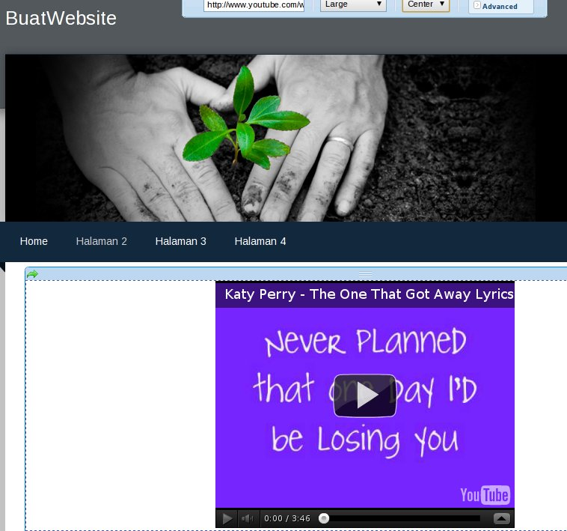  3. video youtube sudah dimasukkan.
Selesai, semoga berguna

Menambah konten gambar, galeri foto, dan slideshow di weebly

Sama seperti elemen-elemen yang lain, untuk gambar juga cara menambahkannya dengan cara drag dan drop. Untuk elemen gambar ada 3 jenis, yaitu gambar tunggal (picture), galeri gambar (foto gallery), dan slideshow.
Konten Elemen picture, ada di kolom basic. | 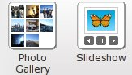  Photo gallery dan slide show ada di kolom multimedia
MENAMBAH KONTEN GAMBAR / PICTURE
geser elemen picture ke halaman yang diinginkan.
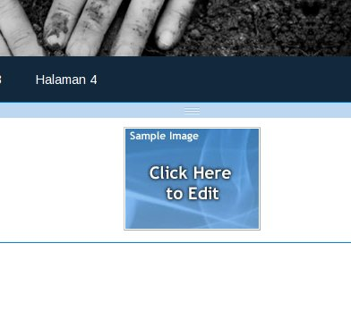  1. Klik pada 'Click Here To Edit | 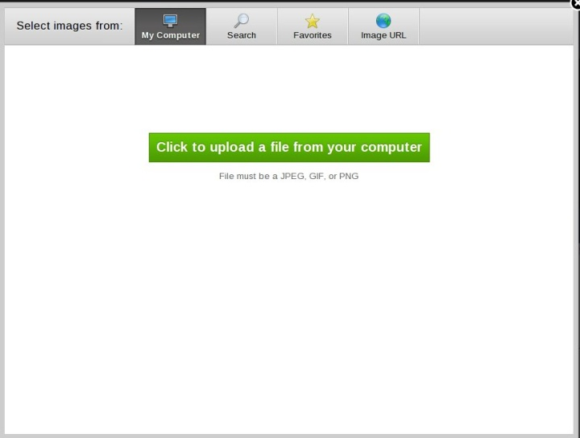  2. Lalu klik pada "click to upload", ambil file yang diinginkan.
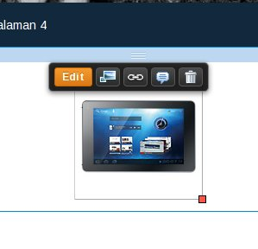  3. Gambar telah terupload, untuk membuat agar di klik memperbesar, klik icon pertama setelah edit, untuk memberikan link ke luar, klik icon kedua, untuk memberi keterangan klik pada ikon ke 3, untuk menghapus klik icon ke 4. |  | 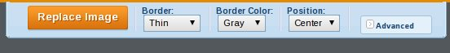  4. lalu pengturan pada panel, replace image untuk mengganti gambar, border untuk mengatur garis batas, border color untuk memberi warna pada garis batas, dan position untuk menentukan posisi kiri tengah atau kanan.  5. Pada tab Advanced, adalah untuk mengatur margin atas, bawah, kiri dan kanan.

Menambah gallery foto
Pada elemen photo gallery, beberapa gambar bisa diupload sekaligus. Langsung saja geser elemen photo gallery ke halaman yang diinginkan.
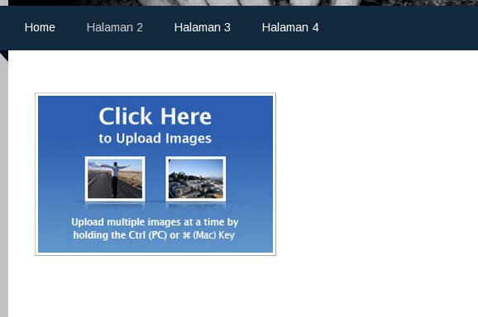  1. Klik pada "click here" | 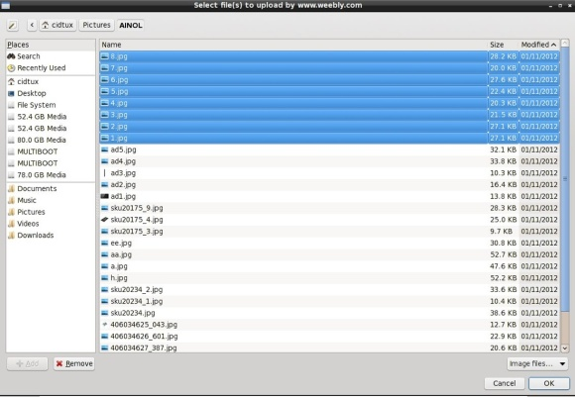  2. Klik CTRL + klik gambar-gambar yang ingin dimasukkan
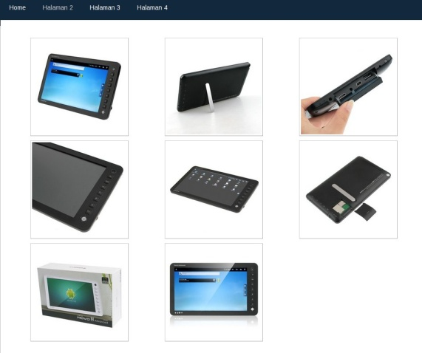  3. Gambar yang terpilih telah terupload |  | 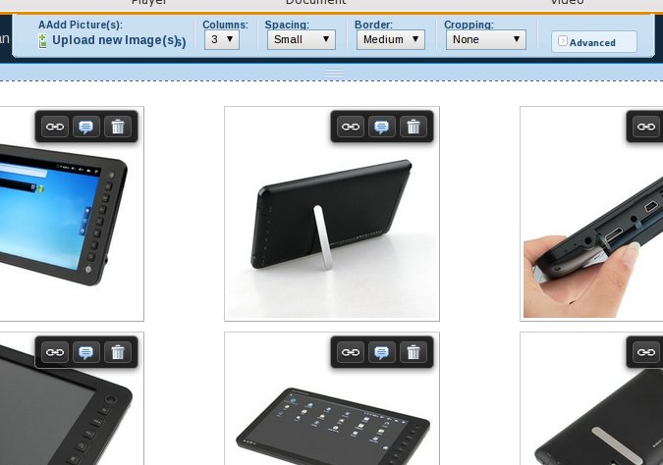  4. masing-masing gambar, bisa ditambahkan keterangan, link keluar, dan bisa dihapus. Lalu pada Panel ada menu upload untuk menambahkan gambar, pilihan kolom (maksimal 6), spacing (jarang antar gambar). border (untuk mengatur garis batas), dan cropping (untuk memotong gambar agar teratur).
Selesai, gallery photo telah dibuat.

MEMBUAT SLIDESHOW GAMBAR
Geser elemen slideshow ke halaman yang diinginkan.
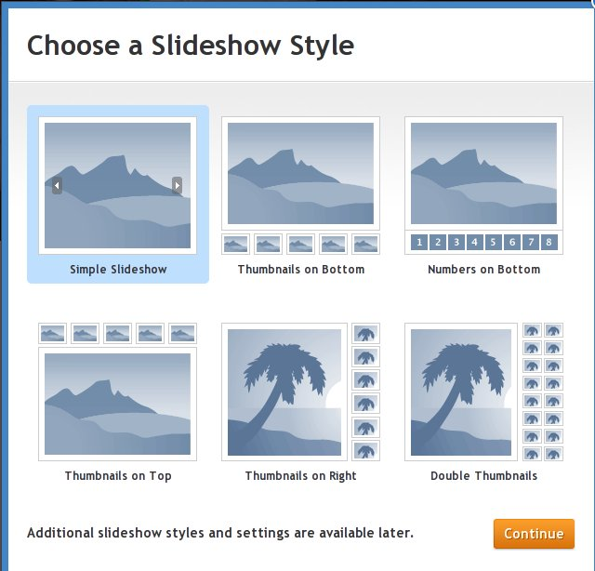  1. pilih slideshow yang diinginkan | 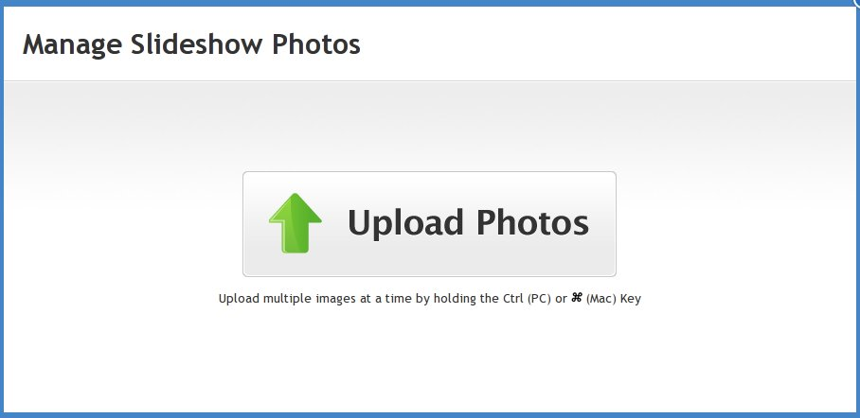  2. upload foto, untuk sekaligus banyak, klik ctrl + gambar-gambar yang dipilih
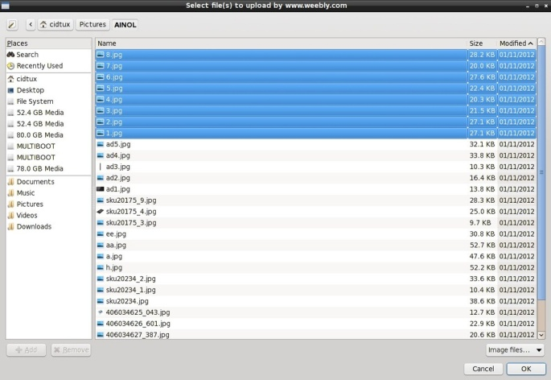  3. ambil foto yang diinginkan |  | 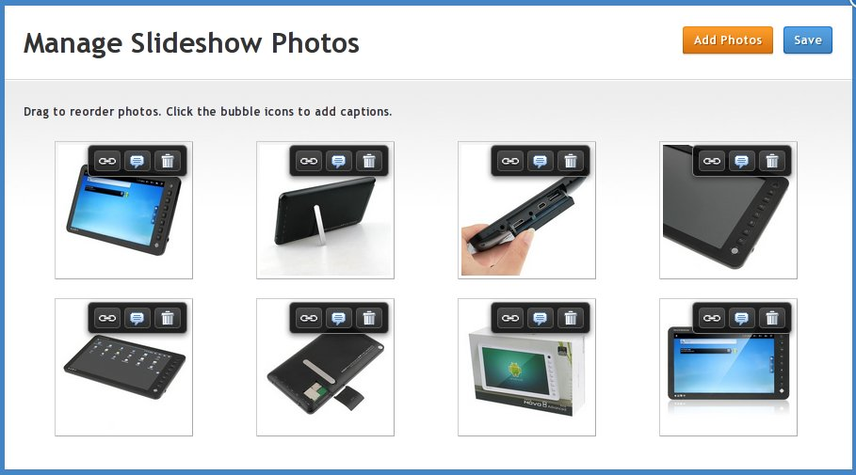  4. pengaturan slideshow, link external, keterangan, dan untuk menghapus, dilakukan disini.
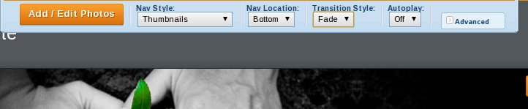
5. untuk menambah slide show (add/edit photos), mengatur gaya navigasi (thumbnail/angka), Lokasi navigasi (nav location), efek transisi (transition style), otomatis slide show ketika site dibuka (autoplay)
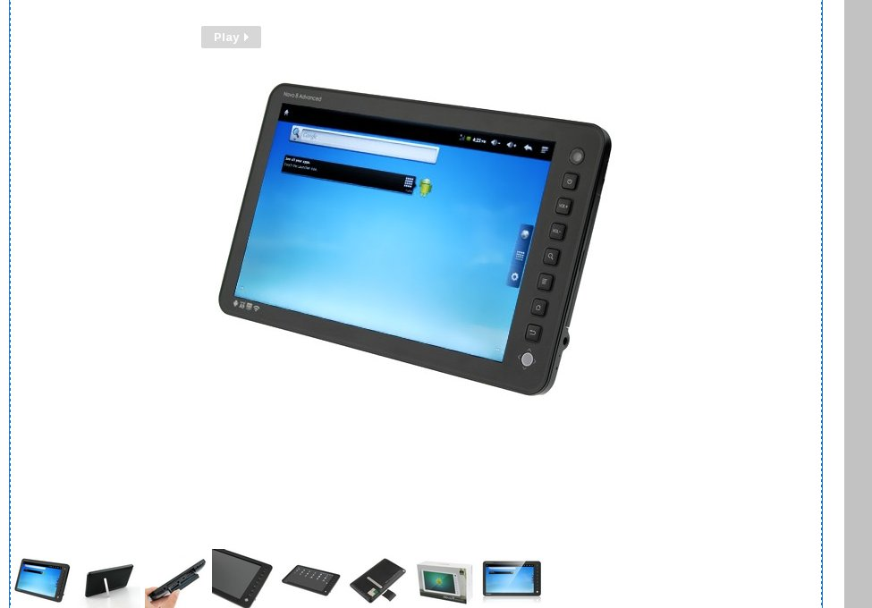
6. Slideshow telah terbuat.
Selesai semoga berguna. :), untuk melihat hasilnya jangan lupa dipublish.

Membuat Formulir kontak pada weebly

Untuk membuat formulir kontak, bisa masuk ke kolom elemen -> basic, atau more -> Forms. Seret saja elemen "Contact Form" ke halaman yang diinginkan.
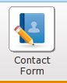  1. klik pada elemen "contact form", lalu geser ke halaman yang diinginkan  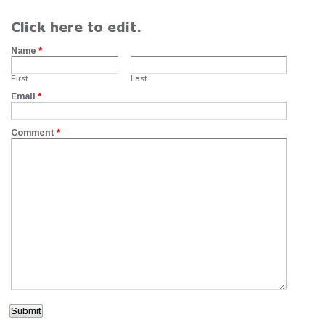  2. Bentuk kontak form standar, klik untuk mengeditnya | 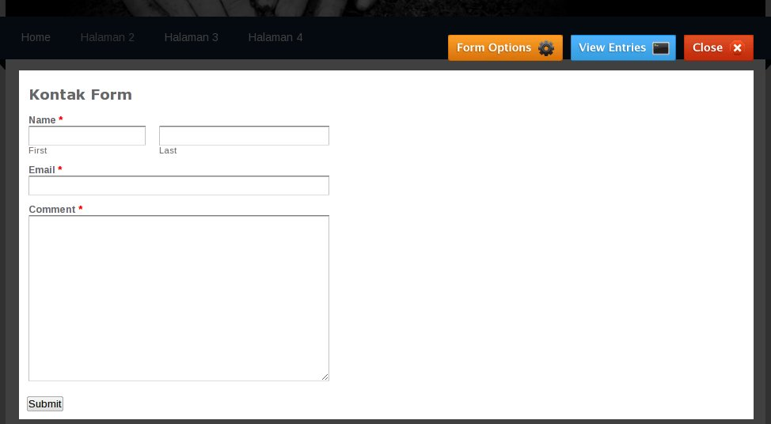  3. Tampilan untuk mengedit kontak form.  4. Pengaturan form, klik pada form options, lalu atur nama kontak form, alamat email untuk notifikasi, konfirmasi teks (bila ada yang mengisi form), halaman setelah konfirmasi 5. Advanced, untuk mengatur tombol "submit" dan mengganti teks "submit" dengan yang diinginkan, lalu untuk mengatur margin.  Untuk mengedit teks, bisa langsung klik pada form. Selain itu anda bisa menambahkan aneka elemen lain ke kontak form. Sedangkan elemen khusus form bisa dilihat sebagai berikut.  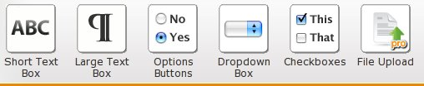
Short text box : Untuk menambah kolom teks pendek  Large text box : Untuk menambah kolom teks panjang.  Options Buttons : Elemen Untuk memilih opsi yes atau no  Dropdown box : Pilihan menu dalam bentuk dropdown.  Checkboxes : Untuk fitur cek (v)  File Upload (khusus PRO) : Untuk mengupload file. |  | 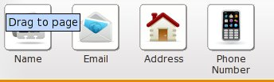  Name : untuk menambahkan form nama  Email : untuk menambahkan form email  Adress : Untuk menambahkan form alamat  Phone number : Untuk menambahkan form telephone

Jika sudah diatur lalu klik close, maka form telah terbuat. Jangan lupa dipublish untuk melihat hasilnya, untuk notifikasi form bisa dilihat di dashboard. Klik stats, lalu klik form entries. Notifikasi ke email juga otomatis dikirim, bila email anda telah diset dengan benar.
Semoga berguna.

Mengunggah Audio di Weebly (Akun Pro)

Selain video, weebly juga memiliki fitur untuk mengunggah file audio. Dan fitur ini hanya untuk akun pro. Usahakan gunakan berkas-berkas audio dalam format yang umum.
Klik pada ikon Audio seperti dibawah ini.
Lalu geser ke area yang diinginkan.
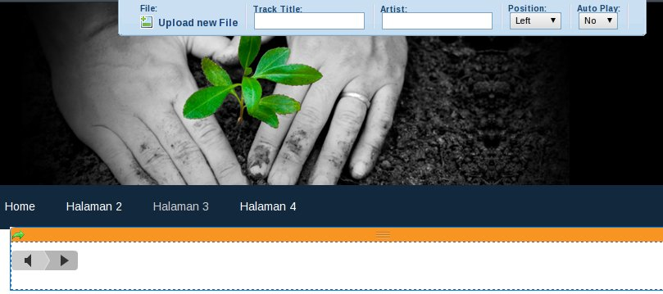
Lalu upload file audio yang diinginkan. Selesai jangan lupa dipublish agar terlihat publik, selesi semoga berguna. ^_^

Mengunggah Video di Weebly (Khusus Akun Pro)

Untuk mengupload video di weebly anda harus memiliki akun pro. Anda dapat mengunggah video anda, dengan label privat. Tidak seperti youtube yang ada link tautan ke youtube. Fitur pro ini benar-benar seperti video hosting sendiri. Tentunya anda harus memiliki koneksi internet yang memadai.
Untuk mengunggah Video ambil dan geser ikon ini ke area yang diinginkan.
Video
Lalu cukup klik pada gambar yang muncul seperti ini.
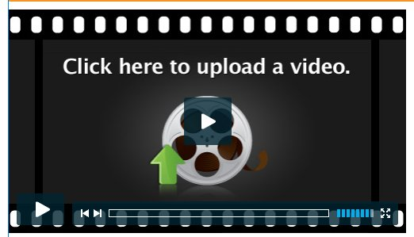
Jika sudah pilih format video yang diinginkan alangkah baiknya format-format video yang sudah umum, seperti flv, avi, mpeg.
Selesai, jangan lupa di publish untuk melihat hasilnya.

Mengunggah Berkas di weebly (Upload File)

Di weebly kita bisa pula mengunggah berkas (upload file) ke weebly. Berkas-berkas apa saja bisa diunggah. Namun hati-hati jangan mengunggah file yang tidak diperbolehkan seperti malware, virus, warez, dan file-file yang berbahaya.
Untuk file bervirus sudah otomatis di cek melalui weebly, bila terdapati maka akan langsung di reject, untuk warez jika ketahuan pihak weebly, maka kemungkinan akun anda akan dihapus. Untuk akun free hanya sekitar 10mb per upload. Sedangkan akun pro maksimal 100mb/upload. Untuk memulainya buka weebly editor, lalu elements lalu pilih multimedia, ambil icon File upload seperti ini.
File Upload
Lalu geser atau pindahkan ke area yang diinginkan. Lalu klik pada "click here to upload file" untuk mengunggah file yang diinginkan. Jika sudah maka hasilnya akan seperti ini, sebagai contoh saya mengunggah file .gif.
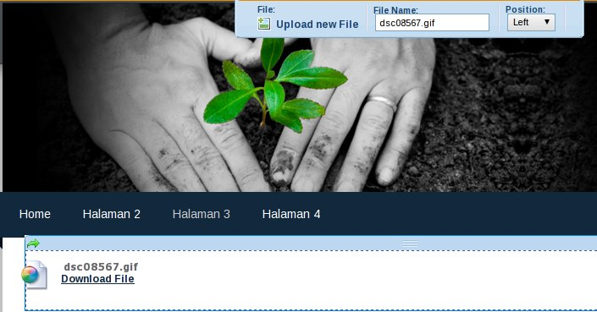
Selesai. Jangan Lupa publish agar terlihat di publik website.
Semoga berguna

Memasang google maps pada weebly

Untuk memasang peta google maps di weebly sangat mudah, tidak perlu mengcopy kode html dari google maps. Di weebly elemen google maps telah tersedia. ^_^
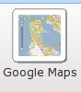
elemen google maps, terletak pada tab multimedia.
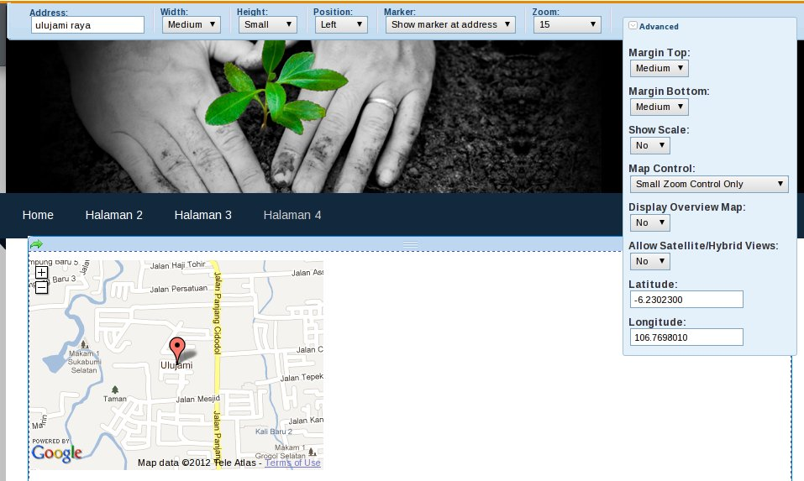
Ketikkan nama jalan di Kolom Adress, nanti peta secara otomatis menuju sesuai dengan alamat yang kita isi, untuk mengatur lebar bisa diatur pada opsi Width dan Height, posisi kiri kanan dan tengah bisa diatur pada opsi position, opsi untuk menunjukkan marker bisa diatur pada opsi marker. Tingkat zoom bisa diatur pada opsi zoom. Lalu pengaturan lebih lanjut (advanced) untuk mengatur margin,& mengatur opsi visual pada map.
Selesai, jika sudah jangan lupa dipublish untuk melihat hasilnya. :)

Memasang konten flash (swf) di weebly

Di weebly anda bisa mengupload konten flash dari file berekstensi .swf, buka weebly editor, lalu masuk elements, lalu masuk ke multimedia. Ambil dan geser element "flash" ke halaman yang diinginkan.
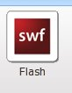
elemen flash
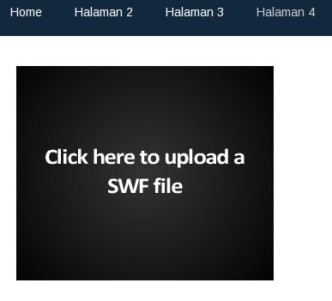
klik untuk memulai upload file swf
tentukan, ukuran dan posisi, lalu klik upload new file, ambil file swf yang diinginkan.
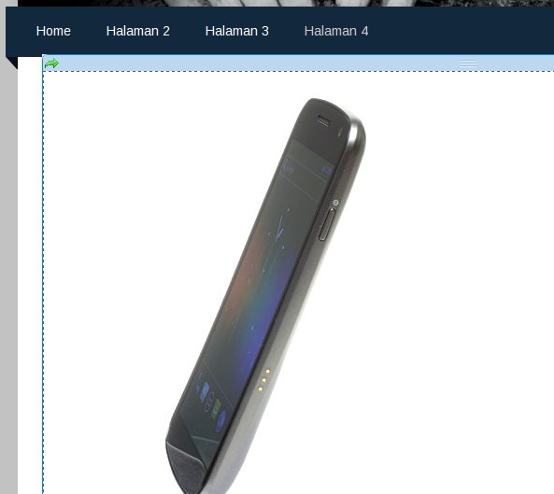
Konten flash telah terpasang
Selesai, jangan lupa di publish agar terlihat hasilnya.

Membuat multiple kolom di weebly

Agar paragraf bisa di pecah menjadi beberapa bagian. Maka perlu dibuat kolom-kolom, di weebly tersedia elemen "Multiple columns" untuk membuatnya. Maksimal anda bisa membuat 5 kolom.
Masuk ke tab element, lalu pilih basic, atau more -> layout. Pilih elemen seperti ini.
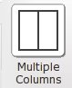
Lalu geser ke halaman yang diinginkan.
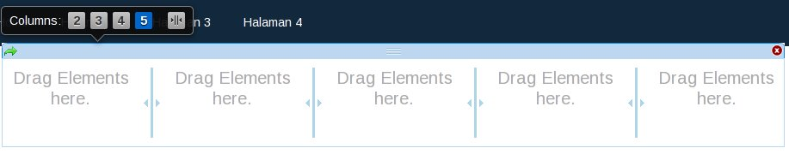
kolom bisa dipilih hingga 5 kolom
Nah anda bisa memasukkan aneka elemen ke kolom-kolom yang telah dibuat. Sebagai contoh seperti ini.
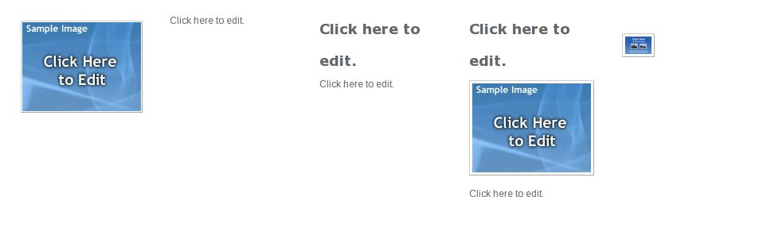
Tiap kolom bisa diatur lebarnya dengan mudah, cukup geser-geser garis pembatas.
Selesai semoga berguna

Embedding dokumen ke weebly (Akun Pro)

Untuk menyisipkan dokumen di dalam halaman weebly, anda bisa menggunakan fitur elemen Embedded Documents. File yang bisa disisipkan antara lain format open document, pdf, microsoft document, dan lain-lain yang mendukung.
Ambil icon elemen seperti ini.
Embedded Documents
Lalu geser dan pindahkan ke halaman yang diinginkan.
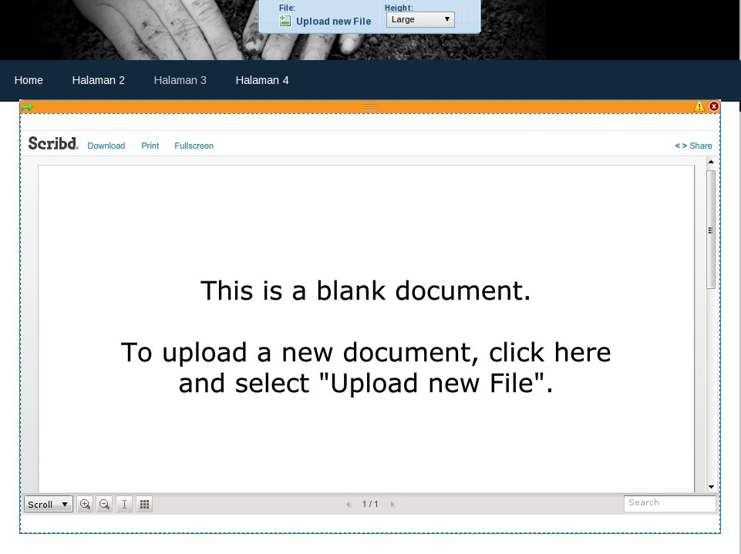
Lalu upload file dokumen yang diinginkan. Anda tidak perlu lagi join atau mendaftar ke scribd untuk menyisipkan dokumen. Cukup upload lalu hasil muncul.
Selesai, jangan lupa dipublish agar terlihat di website publik.
^_^

Menambah kode html di Weebly

Untuk menambahkan kode html di weebly juga terdapat elemen sendiri yang bernama "Custom Html". Untuk mengintegrasikan kode-kode seperti script html. Sebagai contoh dalam blog ini komentar menggunakan intensedebate, Itu menggunakan custom html.
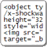
Custom HTML
Geser kode html ke area yang diinginkan, lalu masukkan kode html.
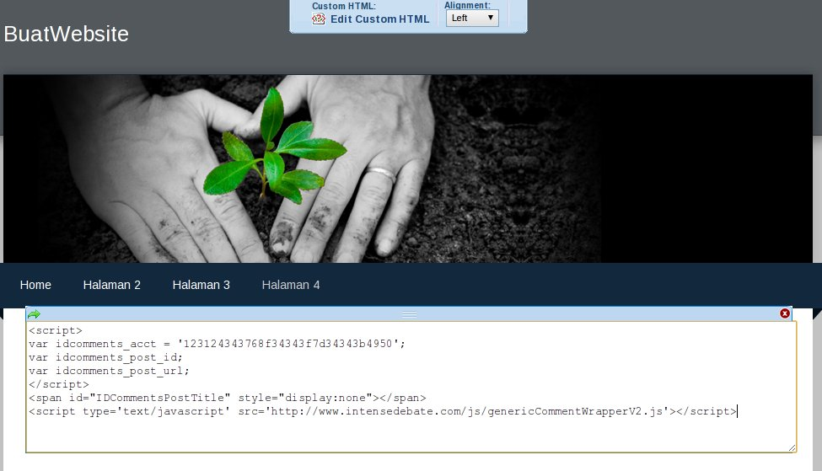
Hasilnya seperti ini..
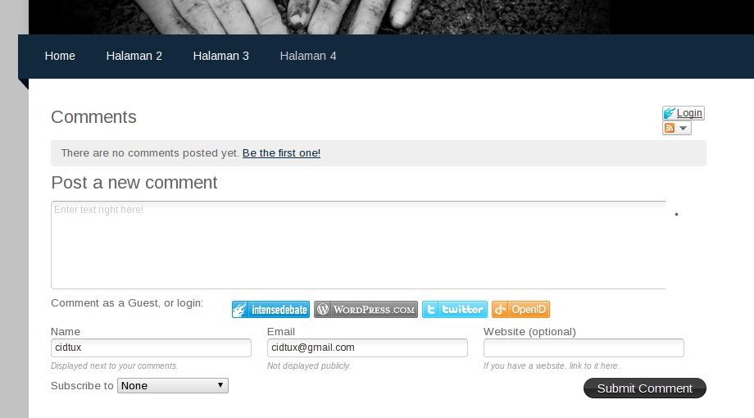
Dan sebagai contoh hasilnya seperti kolom komentar dibawah ini jika dipublish. (Dalam contoh intensedebate)

Membuat garis pembatas di weebly

Untuk membuat garis pembatas diantara elemen-elemen, anda bisa menggunakan elemen divider.
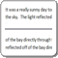
Divider
Lalu geser ke area yang diinginkan.
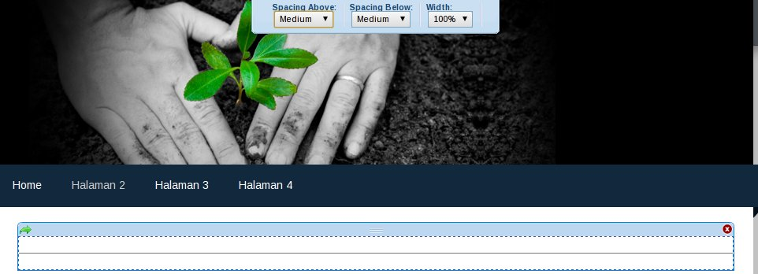
Kerapatan garis, lebar bisa diatur di panel. Nanti hasilnya seperti garis dibawah ini:

Selesai semoga berguna

Membuat halaman survey di weebly

Untuk membuat survey weebly menyediakan elemen ini. Penggunaannya sama dengan Formulir kontak. Elemen ini ada di more -> Forms
Survey
Cara kustomisasi sama persis dengan formulir kontak.
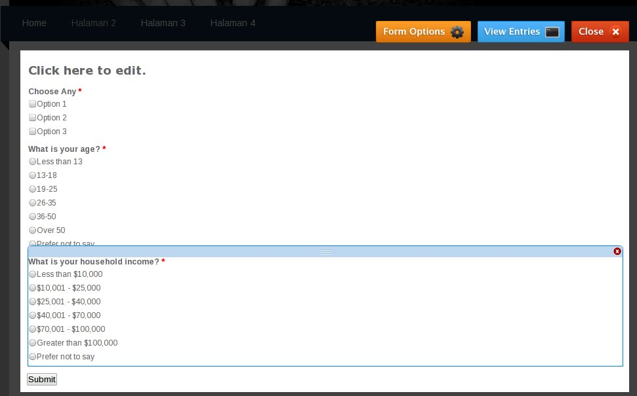
Khusus untuk akun free formulir survey terbatas hanya sekitar 3 survey.
Semoga berguna

Membuat form surat undangan di weebly

Ini adalah elemen form yang terakhir di weebly yaitu RSVP Forms. Elemen ini ditujukan untuk membuat form surat undangan.
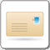
RSVP Form
Sama seperti pada form kontak dan survey. Cara pengaturannya sama persis. Hanya saja defaultnya sudah dalam bentuk form kontak surat undangan.
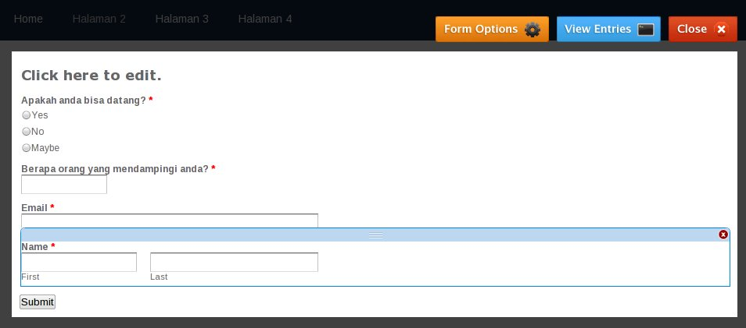
Semoga berguna

Menambah Forum Tal.ki di weebly

Weebly menyediakan elemen Forum embedding dari Tal.ki, namun hanya versi free. Walaupun anda memiliki fitur pro. Versi Tal.ki yang diberikan juga hanya versi free. Namun begitu sudah termasuk lumayan untuk forum skala kecil.
Forum by Tal.ki
Geser saja elemen ke area yang diinginkan. Nanti akan muncul seperti ini.
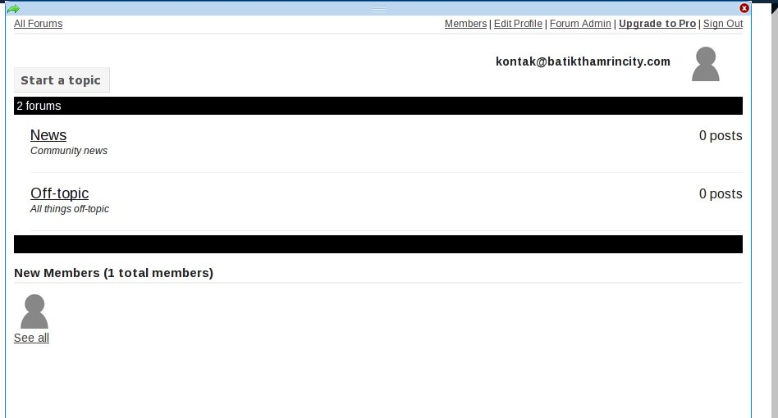
Untuk mengatur nama forum klik pada forum admin.
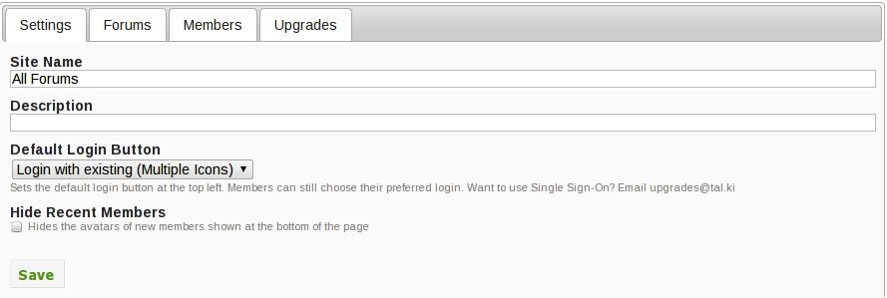
Untuk menambah dan menghapus topik, klik tab forums pada forum admin
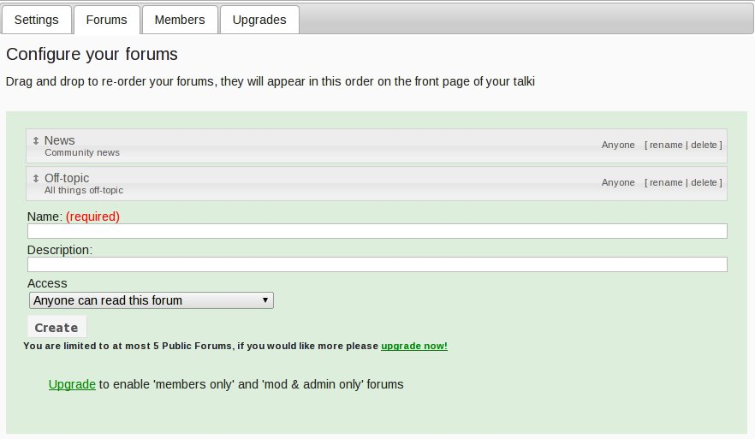
Untuk mengatur anggota klik pada tab members pada forum admin
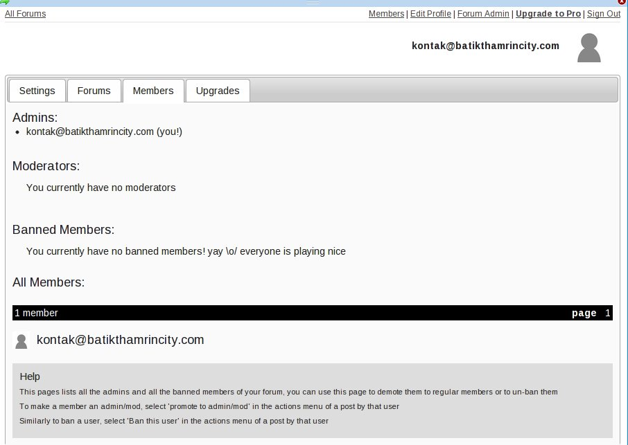
Untuk versi standar forum tal.ki ini terbatasi sampai 200 reply per topik, recent topic yang muncul hanya 15, dan hanya bisa membuat hingga 5 forum. Untuk website yang kecil sepertinya versi gratis sudah lebih dari cukup,namun jika dirasa kurang bisa diupgrade. Namun biayannya jadi lebih mahal daripada weebly pro itu sendiri. ^_^
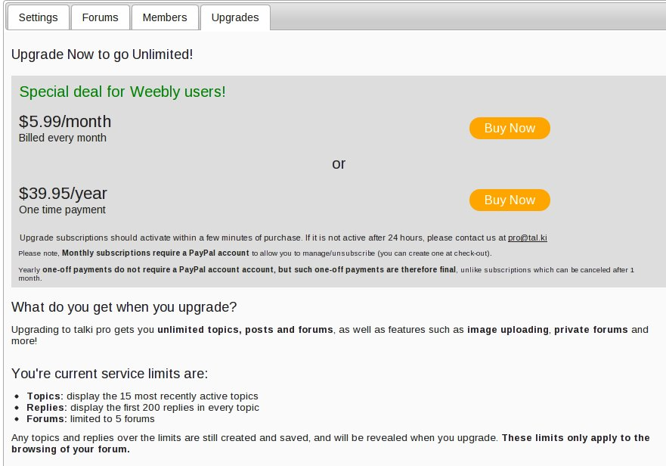
Selesai, jika sudah dipublish, agar forum terlihat publik.
Semoga berguna.
^_^

Membuat polling di weebly

Untuk membuat polling di weebly tersedia elemen polling yang disediakan oleh polldaddy, hanya saja untuk weebly akun sudah otomatis dibuatkan. Jadi tidak perlu membuat akun polldaddy lagi.
Ambil icon seperti ini lalu geser ke area yang diinginkan.
Online Poll
Nanti akan muncul halaman seperti ini.
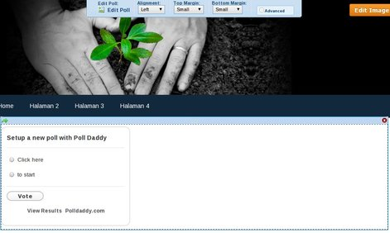
Klik "Edit Poll" untuk memulai setup poll daddy.
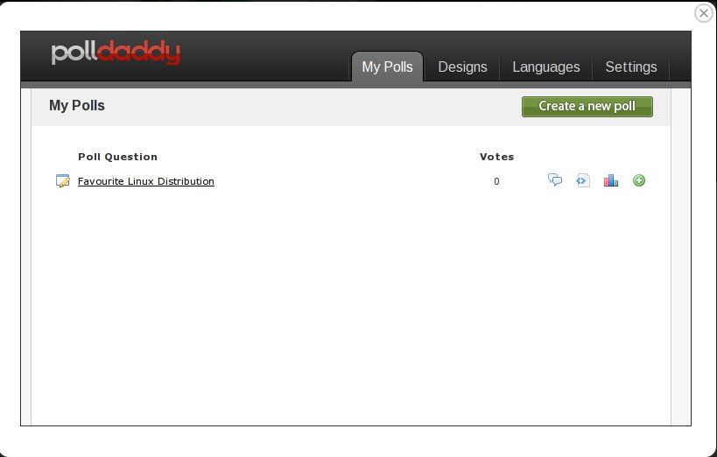
Lalu buat pertanyaan polling, beserta pilihan jawaban, dan tentukan opsi polling.
Allow other answer : Kolom jawaban lain-lain akan muncul.
Multiple Choice : Bisa pilih lebih dari satu
Randomize Answer : Urutan Jawaban akan acak.
Block Repeat Voters : Pemberi polling yang sudah lebih dari 1 akan otomatis tidak bisa ikut polling
Share this Link : sebar link pollig ini.
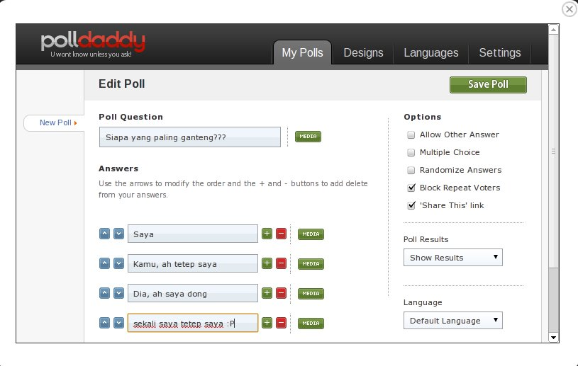
For result : Hasil polling
- Show result : hasil ditunjukan ke publik
- Percentage : hasil berupa persentase
- Hide result : menyembunyikan hasil (hanya admin yang melihat)
Language : Untuk memilih bahasa, tersedia bahasa indonesia.
Jika sudah simpan dengan mengklik Save Poll
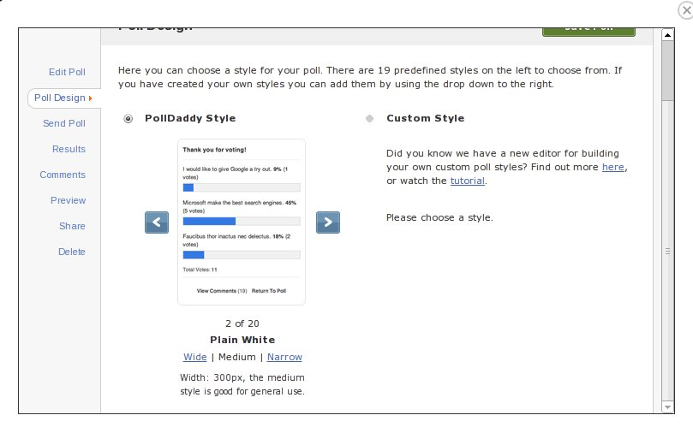
Lalu atur lebar polling, Wide (Lebar), Medium (Sedang), Narrow (Pendek). Jika sudah save poll lalu add to page, maka polling sudah jadi seperti ini
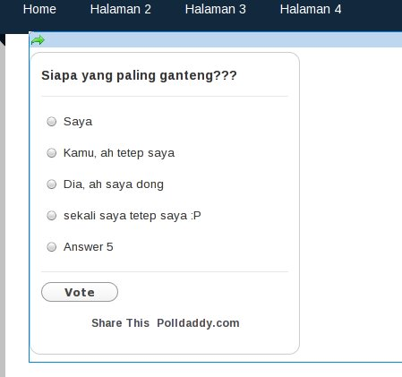
Selesai, jangan lupa di publish agar bisa dilihat publik.
^_^

Menjual Produk (toko online/ecommerce) di Weebly

Di weebly tersedia fitur e-commerce untuk produk digital. Syaratnya anda harus memiliki akun paypal verified. Atau akun google checkout.
Berikut adalah aneka elemen yang disediakan oleh weebly. Ada dikolom revenue.
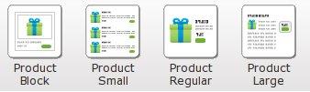
Jika digeser ke halaman akan seperti ini:
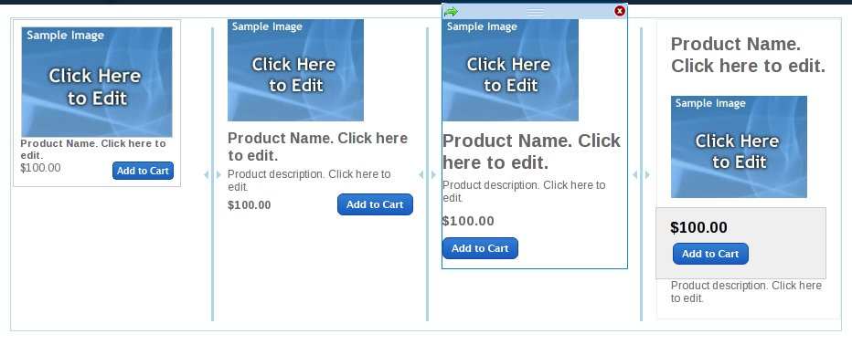
Lalu setting akun e-commerce, klik tab settings. Lalu masuk ke tab ecommerce settings
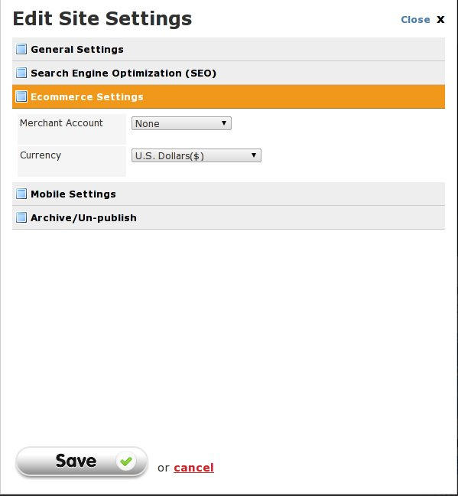
Lalu pada merchant account pilih akun pembayaran yang diinginkan, bisa google checkout atau paypal lalu ketikkan alamat email akun tersebut. Untuk indonesia lebih disarankan menggunakan paypal. Jika sudah save. Selesai. Jika ada pembeli yang mengklik buynow maka akan langsung tertera harga yang telah dicantumkan dan dana akan masuk ke rekening kita.
Selesai dan publish agar terlihat publik.
Semoga berguna.

Cara mendaftar google adsense dengan weebly

Selain ecommerce ternyata weebly juga menawarkan fitur adsense. Anda bisa mendaftar adsense hanya dengan website yang dibuat dengan weebly. Agar bisa diapprove tentunya website anda buat harus original dan berkualitas. ^_^
Lalu klik pada revenue, lalu ambil dan geser ikon seperti ini.
Google adsense
Lalu jika anda belum memiliki akun adsense pilih : I want to create a new account , lalu isikan data diri dan alamat.
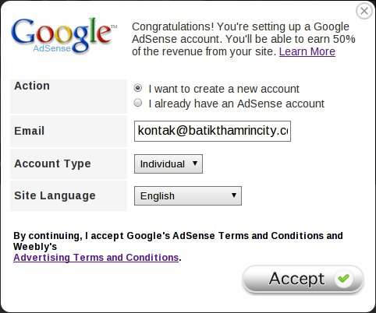
Jika sudah memiliki akun adsense, ambil opsi "i already have an adsense account.
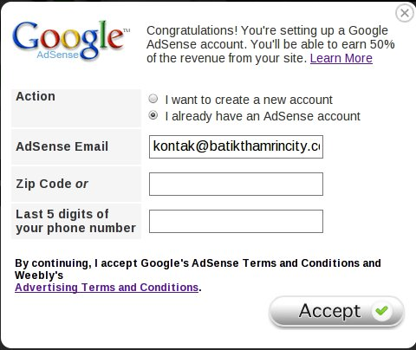
Lalu accept, jika sudah diterima, maka otomatis google adsense bisa langsung di "drag n drop" ke halaman tanpa membuat dulu di dashboard adsense. Selain penempatan dengan cara ini, anda bisa menggunakan custom html. Namun anda harus manual untuk membuat iklannya.
Selesai semoga berguna.

Contoh membuat Konten halaman di weebly

Setelah mengenal berbagai macam elemen yang ada diweebly, sekarang saatnya praktik membuat satu halaman berisi konten.
Elemen yang akan dipasang seperti ini.
1. TITLE
2. 2 Kolom (Berisi gambar)
3. Konten Paragraft
4. Garis Pembatas
5. Custom html (Kolom komentar menggunakan intensedebate)
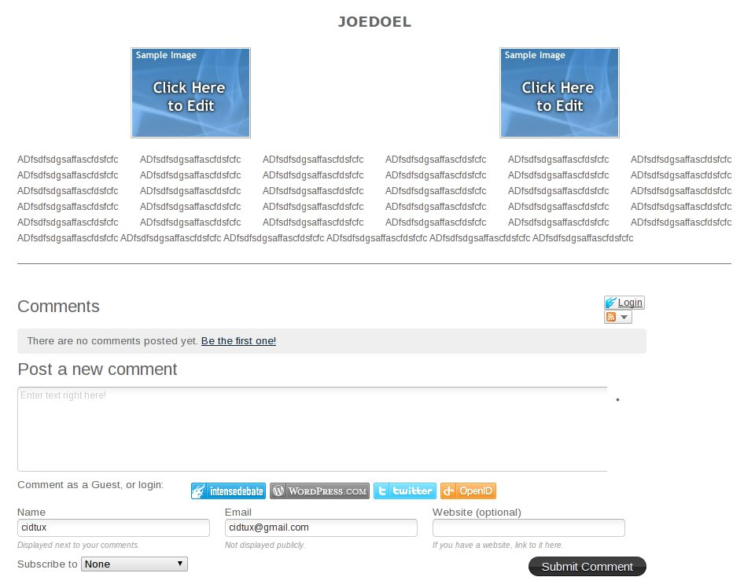
Selebihnya anda bisa berkreasi sendiri. ^_^
Selamat mencoba

Cara membuat blog di weebly

DI weebly juga tersedia fitur blog. Salah satu kelebihannya adalah multi blog. Anda bisa membuat "unlimited blog" dalam satu website. Untuk memulai membuat blog, masuk ke kolom pages.
Lalu klik add blog yang diinginkan lalu save.
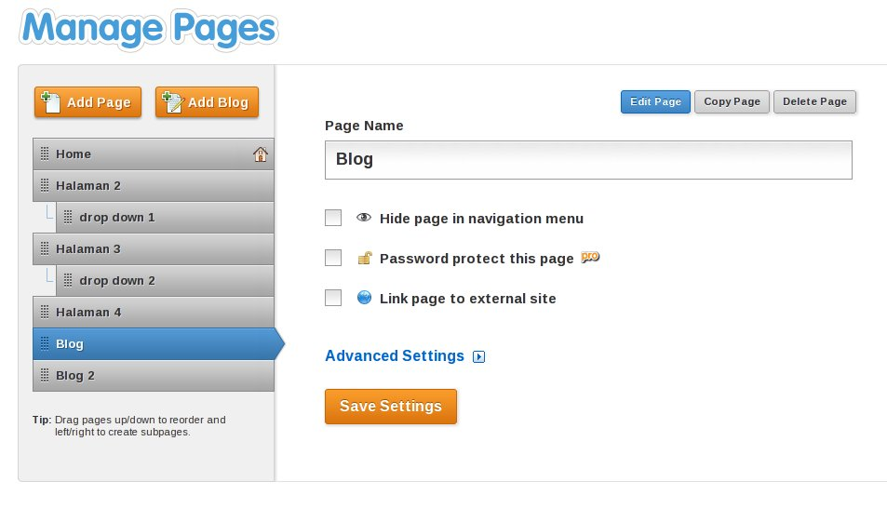
Maka hasilnya akan seperti ini:
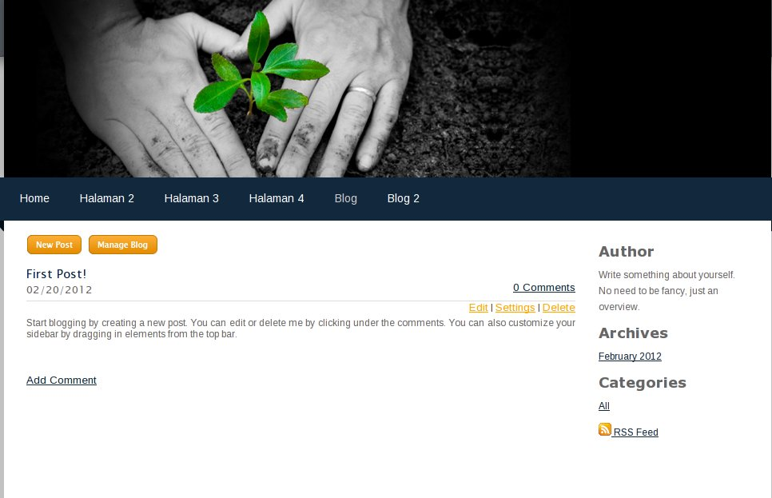
Untuk memulai posting cukup klik new post. Lalu masukkan judul, dan isi konten blog sama seperti cara mengisi konten halaman.
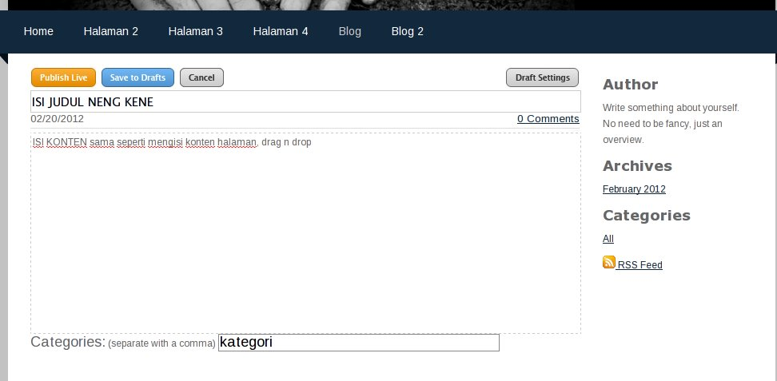
Jika sudah publish live, maka konten blog terbuat, lalu klik publish agar terlihat publik. Semoga berguna.

Cara membuat read more untuk blog weebly

Bila mengikuti cara membuat halaman, maka pada saat membuka blog konten terlihat panjang dan tidak ringkas. Untuk meringkasnya bisa menggunakan fitur read more. Fitur ini hanya ada di blog.
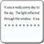
read more break
Usahakan konten paragraf pertama seminimal mungkin, lalu geser elemen "read more break", pada paragraf pertama. Jika ingin dipecah paragrafnya, maka harus menambah elemen paragraf setelah elemen "read more break" yang susunannya seperti ini.
- Paragraf -
- Read more break -
- Lanjutan paragraf -
Hasilnya adalah seperti ini
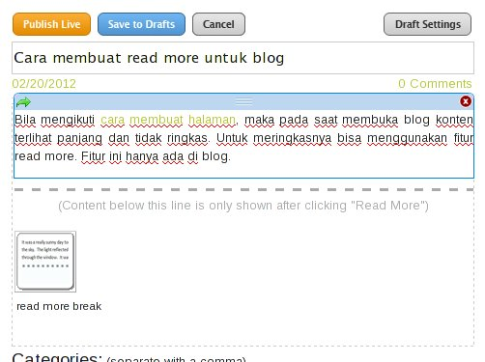
Jika sudah selesai publish live. dan klik publish agar terlihat publik.
^_^

Cara mengedit Judul dan URL postingan blog di weebly

Alamat url dan Judul postingan blog di weebly bisa diganti jika ada yang salah. Namun antara url dan judul postingan tidak otomatis berubah jika salah satunya di edit. Hal ini untuk mencegah url yang sudah terlanjur diposting tidak hilang.
Untuk mengganti Judul blog klik pada edit pada postingan yang akan di perbaiki.
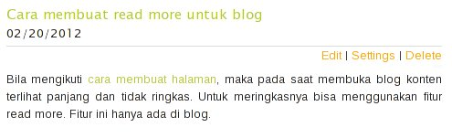
Lalu pada judul cukup di edit saja.
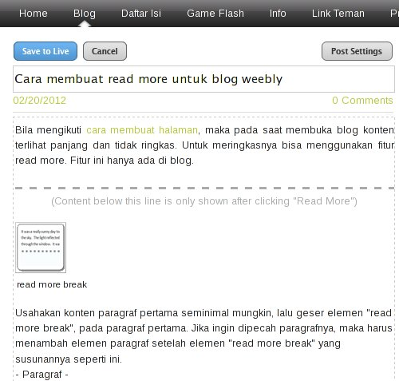
Kemudian untuk URL jika postingan sudah terindeks di google lebih baik jangan diganti. Jika belum klik saja pada post settings, lalu pada permanent link, edit alamat url yang dikehendaki.
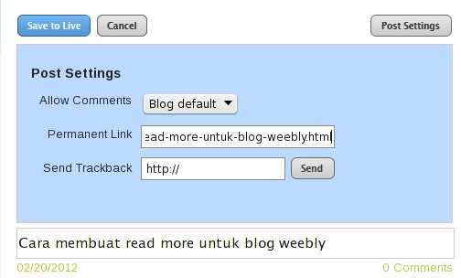
Jika sudah save to live , dan selesai. Jangan lupa di publish agar terlihat publik.

Aneka Blog sidebar di weebly

Untuk halaman blog, tersedia elements khusus blog yaitu "Blog sidebar" ada sekitar 9 element. Antara lain Picture, title, twitter badge, flickr badge, del.icio.us linkroll, linkedin button, blog archives, blog author, blog categories, dan blog feed.
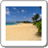  Picture | Picture  Elemen untuk mengunggah gambar.
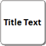 |  | Title  Elemen untuk membuat tulisan besar atau judul.

Twitter Badge
Elemen untuk menambah badge twitter
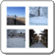 | Flicker Badge  Elemen untuk menambah badge flicker

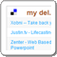 |  | del.icio.us Linkroll  Elemen untuk menambah link favorit di del.icio.us
LinkedIn Button
Tombol LinkedIn

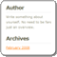 | Blog Archives  Arsip blog dalam tiap bulan  Blog Author  Author atau penulis blog  Blog Categories  Kategori blog, otomatis muncul jika pada waktu menulis blog, mengisi kolom Category  Blog Feed  Alamat Rss feeds
Itulah elemen-elemen yang bisa di pasang di blog sidebara, walaupun begitu elemen lain juga bisa dipasangkan ke sidebar, namun beberapa tidak sesuai dengan lebar sidebar.
Semoga berguna

Mengubah halaman menjadi tautan pada weebly

Halaman pada weebly bisa diubah menjadi tautan URL jika anda tidak ingin mengisi konten didalamnya. Buka tab "Pages" pada weebly editor. Lalu pilih halaman yang diinginkan.
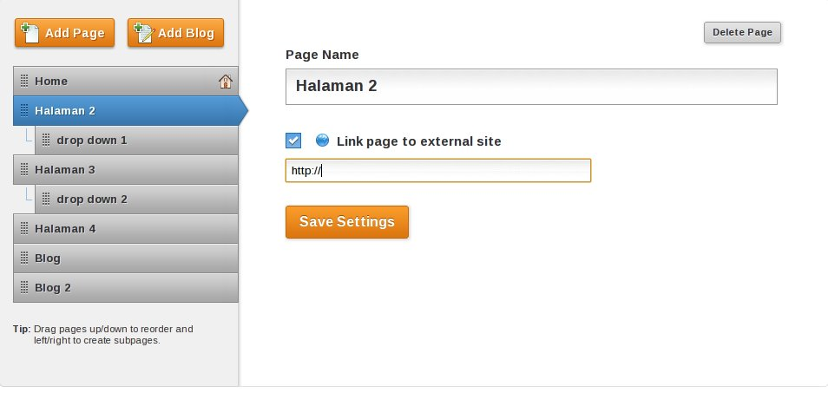
Lalu klik pada "Link page to external site", lalu isikan tautan yang diinginkan. Selesai. Jangan lupa dipublish agar terlihat publik.
Semoga berguna

Menyembunyikan Halaman dari Navigasi pada weebly

Jika navigasi bar anda terasa penuh, anda bisa menyembunyikannya. Buka pages pada weebly editor, lalu pilih halaman yang ingin disembunyikan.
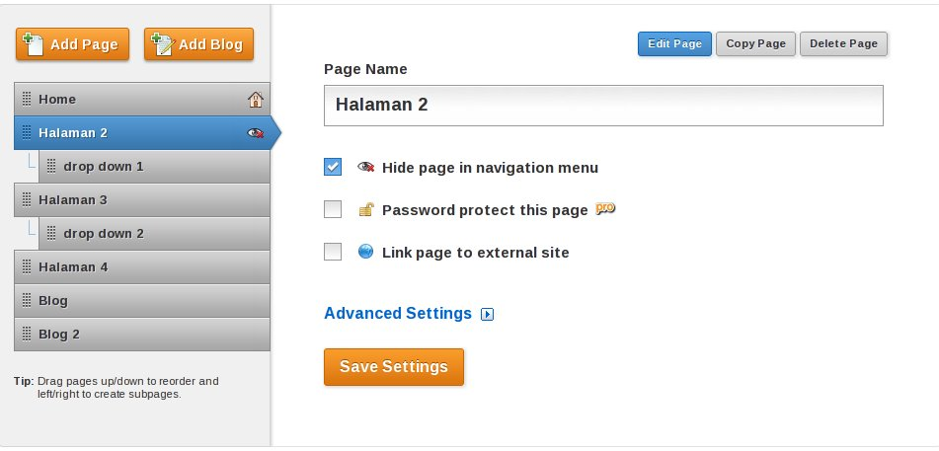
Centang pada "Hide page in navigation menu", jika sudah save settings dan publish.
Semoga berguna.

Memberi password pada halaman di weebly pro

Untuk konten yang ingin diakses oleh orang-orang tertentu saja, halaman pada weebly bisa dikunci dengan password. Dan fitur ini hanya untuk weebly pro saja.
Masuk ke Tab "settings" lalu ke general settings, lalu pada site password isikan password yang diinginkan.
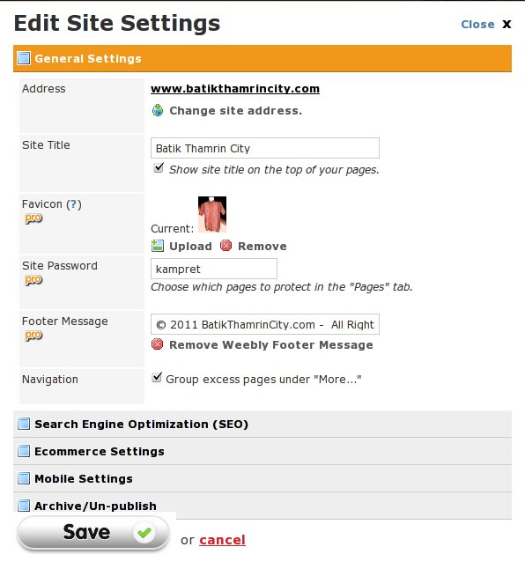
Setelah itu masuk ke pages, nanti seluruh halaman akan di lock, untuk membuka gembok, cukup uncheck pada "password protect this page". Jika sudah save settings, dan publish
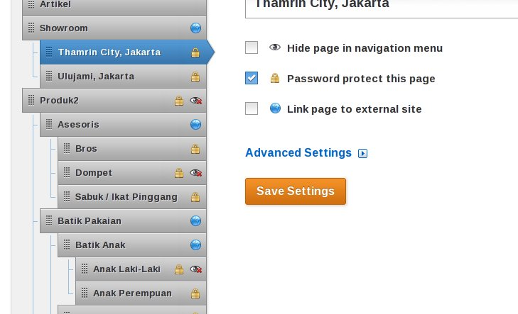
Nah pada saat membuka website atau halaman, nanti akan dimintai password seperti ini.
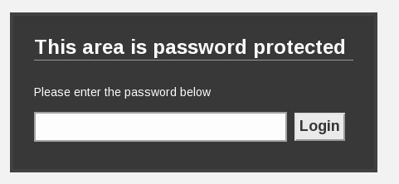
Untuk menghapus password secara keseluruhan atau kembali lagi seperti awal, masuk lagi ke settings, lalu hapus password saja, dan save lalu publish.
Selesai, semoga berguna
^_^

Mengganti, menampilkan dan menghilangkan judul website pada weebly

Judul website yang ada diheader bisa diganti, ditampilkan atau dihilangkan. Pengaturannya ada di tab settings.
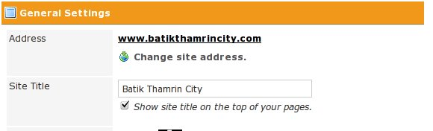
Untuk mengganti judul bisa langsung dilakukan di site title, kemudian untuk memunculkan / menghilangkan judul di header, bisa check/uncheck "show site title on the top of your pages", jika sudah save, lalu publis.
^_^

Upload Favicon ke weebly (pro)

Favicon bisa diupload ke weebly. Dan hanya untuk weebly pro. Buka Weebly editor, lalu menuju ke tab "Settings" untuk pengaturan. Lalu masuk ke general settings.
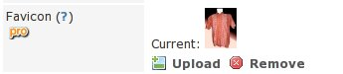
Klik upload, lalu unggah file yang diinginkan, sebisa mungkin ukurannya tidak lebih dari 64x64 pixel biar tidak terlalu besar ukuran filenya. Dan berformat png, ico, atau gif. Jika sudah save lalu publish. Hasilnya bisa dilihat pada tab browser. Beberapa browser tidak langsung muncul karena cache yang lama masih tersimpan. Jadi harus di bersihkan dulu cachenya.
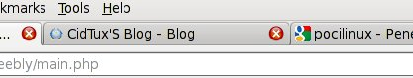
Semoga berguna ^_^

Mengganti footer message pada weebly pro

Untuk akun free, pesan footer dari weebly tidak dapat dihapus, sedangkan untuk akun pro bisa dihapus. Jadi terlihat lebih premium templatenya. ^_^. Untuk menghapusnya, masuk ke weebly editor, lalu ke tab "settings" kemudian masuk ke general settings.
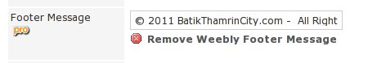
Pada footer message, klik remove weebly footer message, lalu isikan dengan pesan yang anda inginkan lalu save dan publish. Hasilnya seperti ini.
Semoga berguna.

Optimasi SEO pada Weebly

Weebly ini di desain agar ramah terhadap search engine, dan setting pengaturan SEOnya juga dipermudah. Untuk mengatur seo masuk ke weebly editor, lalu klik pada tab settings, dan klik pada tab Search Engine Optimization (SEO)

Site Description
Isikan deskripsi website anda dengan singkat, jelas, dan sesuai dengan isi konten.
Meta Keywords
Isikan dengan kata kunci yang relevan dengan website anda, jangan gunakan kata kunci yang tidak relevan agar tidak kena penalti oleh search engine.
Footer Code
Untuk meletakkan kode-kode, seperty google analytics, stat counter , dan code html lainnya.
Header Code
Untuk meletakkan kode-kode seperti meta tag (google webmaster tools), dan code html lainnya.
Untuk kode html umum yang diletakkan di halaman, terserah mau dimasukkan ke footer atau header tidak masalah.
Hide site from search
Menyembunyikan website dari search engine.
Setelah selesai di setting kemudian save, dan publish
semoga berguna.
^_^

Membuat versi Mobile untuk weebly

Secara otomatis, weebly sudah mendukung perangkat mobile, bila dibuka dari ponsel ataupun tablet pc, maka tampilan situs yang kita buat dengan weebly akan menyesuaikan dengan perangkat mobile.
Tampilannya adalah seperti ini jika dilihat dari perangkat mobile.
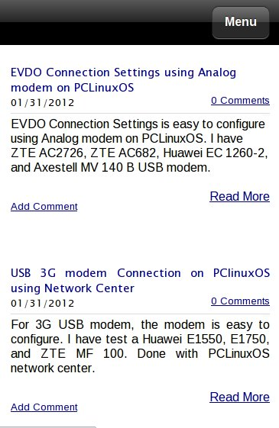
Sedangkan untuk mengganti warna menu mobile (diatas warna hitam), bisa diganti pada weebly editor -> settings -> Mobile settings, dan ganti pada theme color.
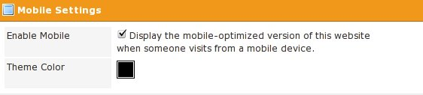
Lalu save, dan publish. Untuk melihat versi mobile, diakhir url, tambahkan "?mobile, seperti ini:
http://www.cidtux.net/blog.html?mobile
Selesai semoga berguna.
^_^

Maintenance website dan mengunduh/backup website pada weebly

Jika website anda ingin dibenahi, atau di edit, maka anda bisa menutup publikasi sementara, dengan "Un Publish", masuk ke weebly editor -> settings, -> "archive/un-publish"
Lalu untuk unpublish, klik saja pada un-publish site, lalu yes unpublish
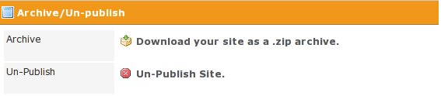
Maka nanti jika ada visitor yang membuka website akan muncul seperti ini:
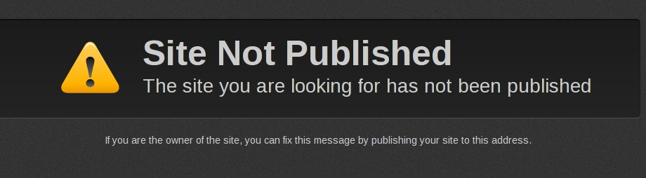
Untuk mempublikasikan kembali, klik saja tombol publish yang ada disebelah kanan atas pada weebly editor.
Lalu untuk membackup website, anda bisa klik "Download your site as a.zip archive" dan data ini bisa dihosting ditempat mana saja.
Catatan: yang terbackup hanya website statis saja. blog tidak. Dan sayangnya untuk saat ini fitur backup blog belum tersedia di weebly.
Semoga berguna ^_^

Mengganti dan mengkustomisasi Tema untuk Weebly

Di weebly tersedia sekitar puluhan tema yang siap dipakai, dan bisa dikustomisasi. Untuk mencoba tema yang disediakan weebly bisa buka pada weebly editor lalu pilih tab Design.
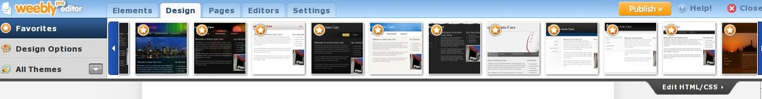
Pada menu favorites, bisa memilih tema langsung. Tersedia aneka tema dan tampilan dalam bentuk thumbnail agar lebih mudah memilih.
Pada menu Design options, anda bisa mengganti tipe huruf, warna huruf, dan ukuran huruf pada "Site Title, paragraph titile, dan paragrah text".
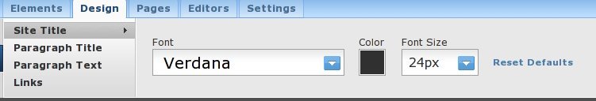
Lalu anda dapat mengganti warna link, pada menu links.
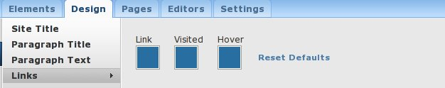
Pada menu All Themes, anda bisa memilih secara spesifik berdasarkan kategori. Anda juga dapat mengimport thema yang anda buat di weebly.
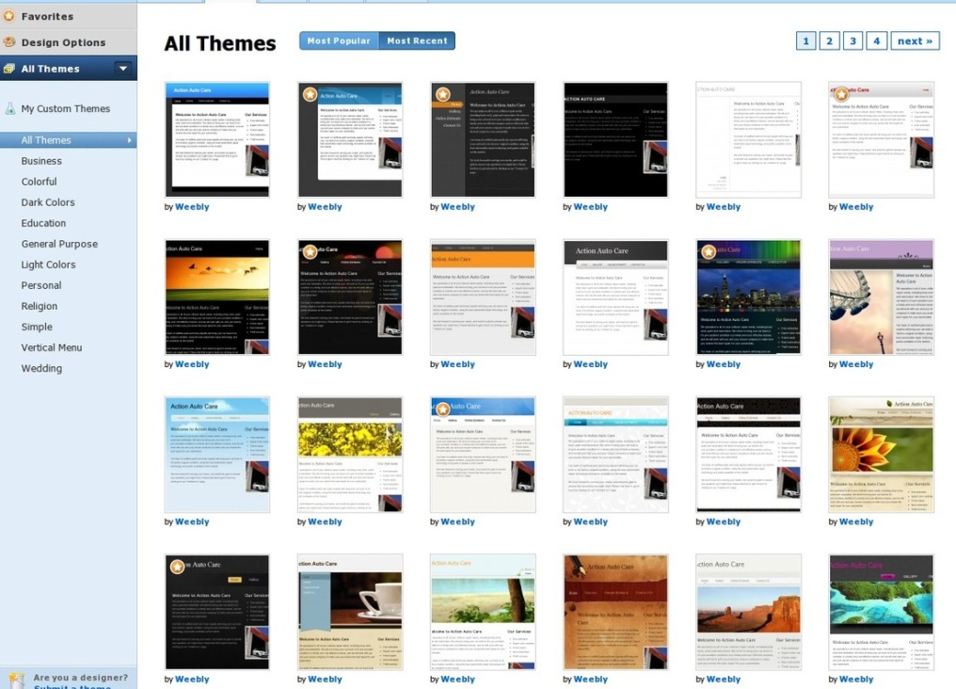
Anda juga dapat mengedit HTML dan CSS buka Menu favorites, lalu klik pada Edit HTML/CSS.
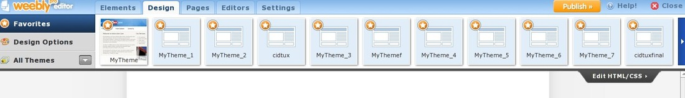
Pada editor tema ini anda dapat mengganti main-style.css, index.html, dan juga mengganti background tema
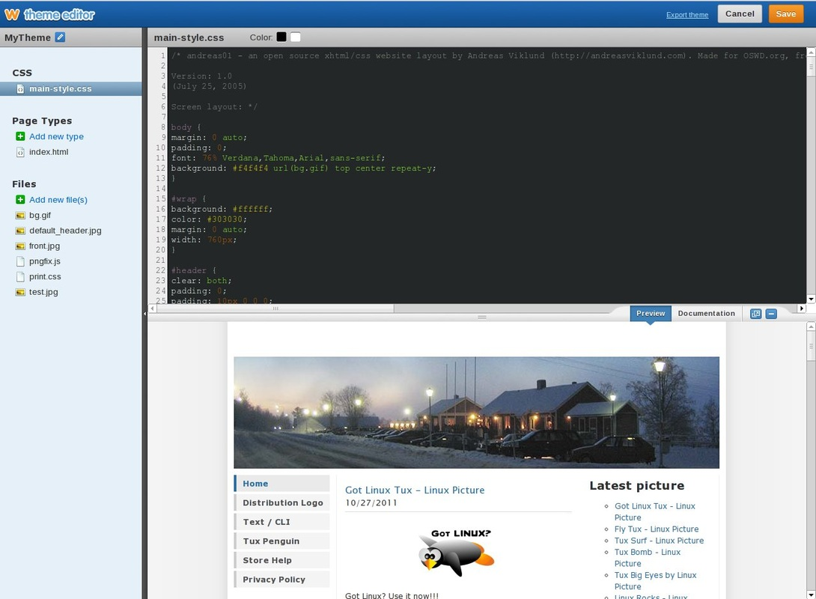
Selesai, semoga berguna, jangan lupa dipublish agar terlihat publik.
^_^

Menambahkan Editor atau penulis lain di weebly

Jika anda ingin membangun website dengan partner anda, di weebly disediakan pula fitur editor, anda dapat menambahkan orang lain untuk mengedit atau menambahkan konten pada website anda. Anda bisa memberikan hak penuh, sebagian, atau beberapa halaman untuk di edit.
Masuk pada weebly editor lalu pilih tab editors, lalu klik add editors
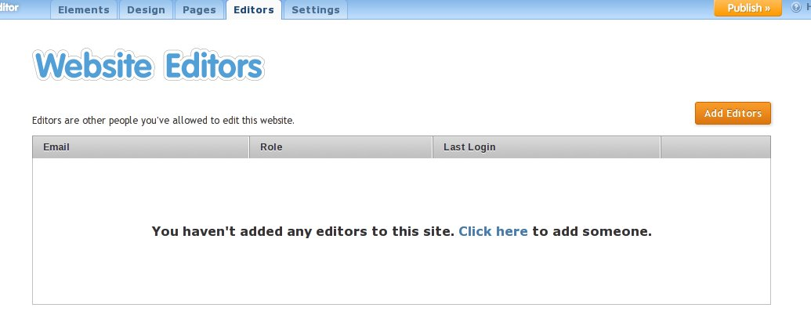
Lalu anda masukkan email partner/teman anda yang ingin anda jadikan editor. Lalu pilih hak aksesnya apakah menjadi administrator, author (fitur pro), atau mengatur menu dashboard untuk cek statistik/ memanage komentar (fitur pro).
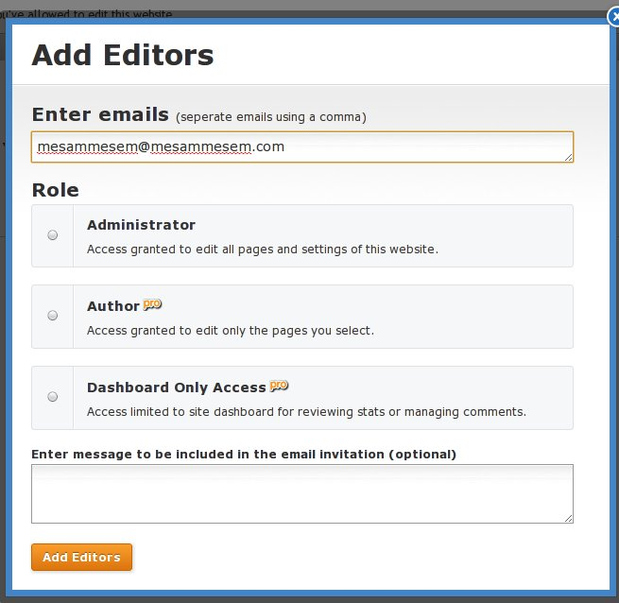
Jika sudah ketikkan pesan lalu add editors, maka undangan email akan terkirim ke email partner/teman anda. Tunggu sampai partner atau teman anda mengaktifkannya
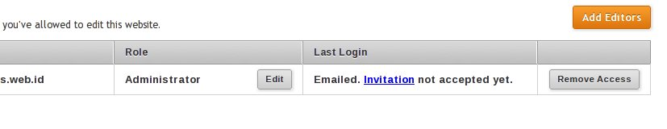
Selesai semoga berguna.
^_^

Membuat kolom komentar dari intensedebate di Weebly

Untuk membuat kolom komentar anda bisa menggunakan fitur custom html yang ada diweebly. Dan memanfaatkan penyedia komentar seperti intensedebate.com. Sebelum memulai daftar dulu di intensedebate.com.
JIka sudah login, lalu pada bagian sites, klik disitu lalu add blog/sites.
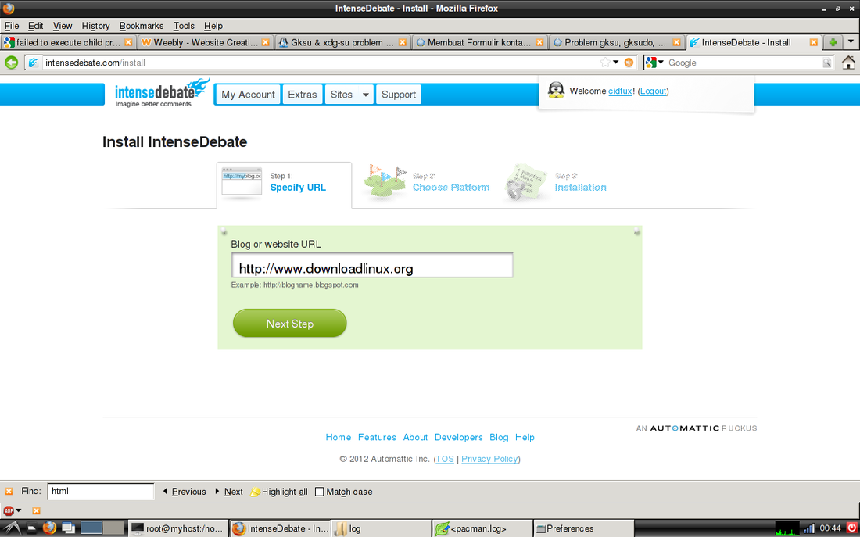
Untuk weebly pilih yang generic install.
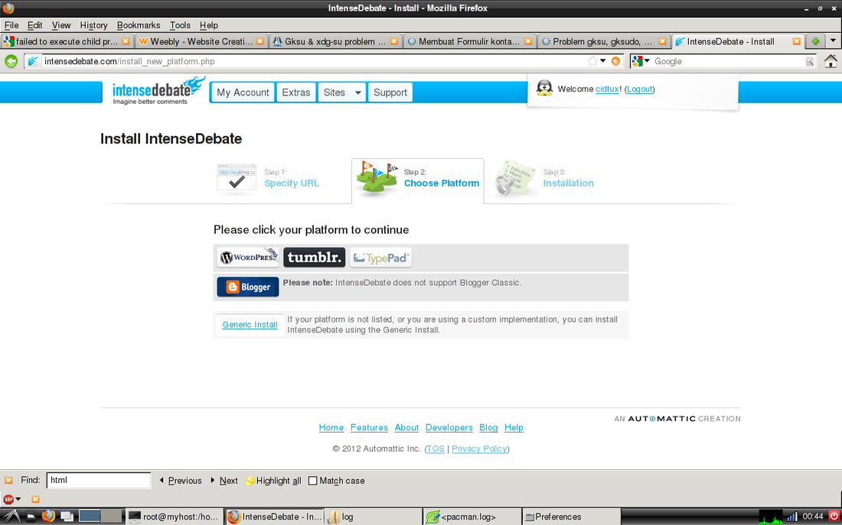
Lalu copy script yang diberikan
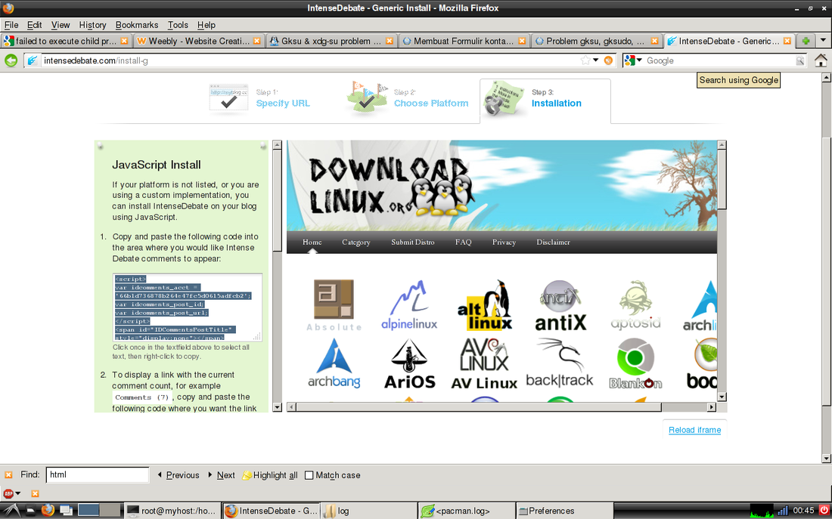
Lalu pasang kode html yang diberikan dengan cara custom html. Contoh komentar bisa dilihat dibawah ini.

